АДМИНИСТРАЦИЯ КУРСКОЙ ОБЛАСТИ
КОМИТЕТ АРХИТЕКТУРЫ И ГРАДОСТРОИТЕЛЬСТВА КУРСКОЙ ОБЛАСТИ

Р Е Ш Е Н И Е

«___» август 2023 года № ____
г. Курск

О внесении изменений в Генеральный план
муниципального образования «Щетинский сельсовет»
Курского района Курской области

В соответствии с Градостроительным кодексом Российской Федерации, Законом Курской области от 7 декабря 2021 года № 109-ЗКО
«О перераспределении отдельных полномочий между органами местного самоуправления поселений, муниципальных районов Курской области и органами государственной власти Курской области в области градостроительной деятельности», постановлением Администрации Курской области от 02.03.2022 № 180-па «Об утверждении Положения о порядке подготовки и утверждения проектов документов территориального планирования городских и сельских поселений Курской области» комитет архитектуры и градостроительства Курской области РЕШИЛ:
Утвердить прилагаемые изменения, которые вносятся в Генеральный план муниципального образования «Щетинский сельсовет» Курского района Курской области, утвержденный решением Собрания депутатов Щетинского сельсовета от 08.09.2017 г. № 246-5-68 (в редакции решения Собрания депутатов Щетинского сельсовета от 23.11.2018 г. № 53-6-15, от 20.12.2019 г. № 102-6-30, от 01.02.2021 г. № 149-6-43, от 08.11.2021 г. № 181-6-52).

Председатель комитета,
главный архитектора Курской области С.Г. Чернов

УТВЕРЖДЕНЫ
решением комитета архитектуры и градостроительства Курской области
от «___» август 2023 №_____

ИЗМЕНЕНИЯ,
которые вносятся в Генеральный план муниципального образования «Щетинский сельсовет» Курского района Курской области, утвержденный решением Собрания депутатов
Щетинского сельсовета Курского района Курской области от 08.09.2017 № 246-5-68

2. В Томе 2 «Материалы по обоснованию Генерального плана»:
1) раздел «Введение» изложить в следующей редакции:
«ВВЕДЕНИЕ

Генеральный план муниципального образования «Щетинский сельсовет» Курского района Курской области (далее – Генеральный план) разработан в соответствии с Градостроительным кодексом Российской Федерации, приказом Министерства экономического развития Российской Федерации от 9 января 2018 г. № 10 «Об утверждении Требований к описанию и отображению в документах территориального планирования объектов федерального значения, объектов регионального значения, объектов местного значения и о признании утратившим силу приказа Минэкономразвития России от 7 декабря 2016 г. № 793», СП 42.13330.2016 «СНиП 2.07.01-89* Градостроительство. Планировка и застройка городских и сельских поселений» и предусматривает изменение функционального зонирования территории, необходимого для реализации инвестиционных проектов, развития среднего и малого предпринимательства.
Генеральный план разработан на расчетный срок – до 2037 года.
При разработке Генерального плана учтены:
документы территориального планирования федерального и регионального уровня, муниципальные программы муниципального образования «Щетинский сельсовет» Курского района Курской области;
результаты мониторинга современного использования земельных участков на территории муниципального образования «Щетинский сельсовет» Курского района Курской области;
документация по планировке территории, разработанная в период с 2012 по 2022 годы включительно;
статистические данные;
ограничения использования территорий, установленные в соответствии с законодательством Российской Федерации, сведения о которых внесены в Единый государственный реестр недвижимости.
Генеральный план позволит реализовать основные цели развития муниципального образования «Щетинский сельсовет» Курского района Курской области, которыми являются:
обеспечение устойчивого развития муниципального образования;
развития инженерной, транспортной и социальной инфраструктур на территории муниципального образования;
сохранения и регенерации исторического и культурного наследия;
формирование муниципального образования «Щетинский сельсовет» Курского района Курской области как сельсовета, интегрированного в экономику Курского района Курской области.
Проект выполнен в виде компьютерной геоинформационной системы (ГИС) и с технической точки зрения представляет собой компьютерную систему открытого типа, позволяющую расширять массивы информации по различным тематическим направлениям. Проектные материалы представляют собой комплект, состоящий из диска с электронным видом Генерального плана и его копиями на бумажном носителе (1 экземпляр).
Состав проектных материалов.
В соответствии с Градостроительным кодексом Российской Федерации Генеральный план включает в себя следующие материалы:
Том 1 «Положение о территориальном планировании»:
1. Цели и задачи территориального планирования муниципального образования «Щетинский сельсовет» Курского района Курской области.
2. Перечень мероприятий по территориальному планированию в целях размещения местного значения.
Материалы положения о территориальном планировании в виде карт:
Карта функциональных зон;
Карта объектов транспортной и инженерной инфраструктур;
Карта планируемых границ населенных пунктов, входящих в состав муниципального образования;
Карта планируемого размещения объектов местного значения.
Том 2 «Материалы по обоснованию Генерального плана»:
1. Общие сведения о муниципальном образовании.
2. Комплексный анализ территории муниципального образования «Щетинский сельсовет» Курского района Курской области, проблем и направлений его развития.
3. Перечень мероприятий по территориальному планированию.
4. Обоснование выбранного варианта размещения объектов местного значения на основе анализа использования территорий и оценка возможного влияния планируемых для размещения объектов местного значения на комплексное развитие этих территорий.
5. Утвержденные документами территориального планирования Российской Федерации, документами территориального планирования Курской области планируемые для размещения объекты федерального значения и объекты регионального значения
6. Предложения по изменению границ муниципального образования и баланса земель в пределах перспективной границы муниципального образования.
Материалы по обоснованию Генерального плана в виде карт:
Карта современного использования территории;
Карта существующих границ населенных пунктов, входящих в состав муниципального образования;
Карта использования территории с отображением зон с особыми условиями использования территорий;
Карта использования территории с особыми условиями использования территорий установленных приаэродромной территорией аэродрома совместного использования Курск (Восточный);
Карта использования территории с особыми условиями использования территорий установленных приаэродромной территорией аэродрома совместного использования Курск (Восточный). Границы 3 подзоны с секторами;
Карта использования территории с особыми условиями использования территорий установленных приаэродромной территорией аэродрома совместного использования Курск (Восточный). Границы 4 подзоны с секторами с минимальными ограничениями препятствий;
Карта использования территории с особыми условиями использования территорий установленных приаэродромной территорией аэродрома совместного использования Курск (Восточный). Границы 4 подзоны с секторами (зона ограничений застройки);
Карта использования территории с особыми условиями использования территорий установленных приаэродромной территорией аэродрома совместного использования Курск (Восточный). Границы 7 подзоны с секторами.
Том 3 «Перечень и характеристика основных факторов риска возникновения чрезвычайных ситуаций природного и техногенного характера»:
Перечень основных факторов риска возникновения чрезвычайных ситуаций природного и техногенного характера;
Карта территорий, подверженных риску возникновения чрезвычайных ситуаций природного и техногенного характера.
2) в разделе 1 «Общие сведения о муниципальном образовании»:
а) в подразделе 1.1 «Экономико-географическое положение и факторы развития»:
в абзаце первом аббревиатуру «РФ» заменить словами «Российской Федерации»;
абзац второй изложить в следующей редакции:
«Муниципальное образование «Щетинский сельсовет» Курского района Курской области с северной стороны граничит с муниципальным образованием «Камышинский сельсовет», с восточной стороны с муниципальным образованием «Ноздрачевский сельсовет» Курского района Курской области, с юго-восточной стороны с муниципальным образованием «Клюквинский сельсовет» Курского района Курской области, с юго-западной и западной стороны с территорией городского округа «Город Курск» Курской области и с северо-западной стороны с муниципальным образованием «Пашковский сельсовет» Курского района Курской области.»;
б) в подразделе 1.2 «Административное устройство муниципального образования. Границы муниципального образования»:
в абзаце первом аббревиатуру «МО» заменить словами «муниципального образования «Щетинский сельсовет» Курского района Курской области»;
в абзаце втором слова «4525,5831 га (45000000+255831=45255831кв.м)» заменить словами «4971,2 га»;
после рисунка 1 «Карта-схема изменения границ города Курска и муниципальных образований Курского района Курской области»:
абзац второй изложить в следующей редакции:
«к муниципальному образованию «Щетинский сельсовет» Курского района Курской области присоединяется территория равная – 25,58 га»;
абзац третий исключить;
в абзаце четвертом слова «на 2021 г. составляет 4870,0 га» заменить словами «составляет 4971,2 га»;
абзац седьмой исключить;
абзацы второй-шестой после рисунка 2 «Схема границ муниципального образования «Щетинский сельсовет» Курского района Курской области.» изложить в следующей редакции:
«От А до Б – муниципальное образование «Пашковский сельсовет» Курского района Курской области;
От Б до В – муниципальное образование «Камышинский сельсовет» Курского района Курской области;
От В до Г – муниципальное образование «Ноздраческий сельсовет» Курского района Курской области;
От Г до Д – муниципальное образование «Клюквинский сельсовет» Курского района Курской области;
От Д до А – муниципальное образование «Город Курск» Курской области.»;
в) подраздел 1.3 «Природные условия и ресурсы» изложить в следующей редакции:
«1.3. Природные условия и ресурсы
В нераспределенном фонде недр на территории муниципального образования «Щетинский сельсовет» Курского района Курской области в 2 км к юго-западу от с. Ноздрачево, вблизи юго-восточной окраины д. Михайлово, в 15 км к северо-востоку от г. Курска находится Михайловская залежь суглинков. Площадь залежи в границах предварительно разведанных запасов – 241,5 тыс. м² (24,15 га).
Географические координаты центра горного отвода (система координат: ГСК-2011):
51º48'32,91'' СШ; 36º20'29,01'' ВД;
По состоянию на 14.03.2023 в Перечень участков недр местного значения на территории Курской области, содержащих общераспространенные полезные ископаемые, утвержденный приказом комитета природных ресурсов Курской области от 26.04.2021 № 01-08/284, включен участок недр «Тускарь (общераспространенное полезное ископаемое – песок). Площадь участка недр местного значения – 12,5 га.
Географические координаты угловых точек участка границ участка недр (система координат: ГСК-2011):
1. 51º48'26,51'' СШ, 36º13'08,50'' ВД;
2. 51º48'29,98'' СШ, 36º13'40,65'' ВД;
3. 51º48'23,60'' СШ, 36º13'42,34'' ВД;
4. 51º48'20,12'' СШ, 36º13'10,19'' ВД.»;
в подразделе 1.3.1 «Географическое положение»:
в абзаце первом слова «Географическое положение территории сельсовета Курский район» заменить словами «Муниципальное образование «Щетинский сельсовет» Курского района Курской области», цифры «4870,0» заменить цифрами «4971,2», цифры «1473,8» заменить цифрами «2630,01»;
в абзаце первом подраздела 1.3.3 «Рельеф» слова «Курский район» заменить словами «Муниципальное образование «Щетинский сельсовет» Курского района Курской области»;
в подразделе 1.3.4 «Климат»:
в абзаце первом слова «Курского района» заменить словами «муниципального образования «Щетинский сельсовет» Курского района Курской области»;
в абзаце четвертом после таблицы 2 «Климатические характеристики» слова «Курского района» заменить словами «в муниципальном образовании «Щетинский сельсовет» Курского района Курской области»;
в абзаце втором после таблицы слово «район» заменить словами «муниципального образования «Щетинский сельсовет» Курского района Курской области»;
в подразделе 1.3.5 «Почвы»:
в абзаце первом слова «Курского района» заменить словами «муниципального образования «Щетинский сельсовет» Курского района Курской области»;
в абзаце втором слово «района» заменить словами «муниципального образования «Щетинский сельсовет» Курского района Курской области»;
в абзаце десятом слово «района» заменить словами «муниципального образования «Щетинский сельсовет» Курского района Курской области»;
в абзаце двадцать третьем слово «районе» заменить словами «муниципальном образовании «Щетинский сельсовет» Курского района Курской области»;
абзацы двадцать четвертый – двадцать шестой изложить в следующей редакции:
«северная часть (около 50%) – сильная эрозия, с интенсивностью более 3 т/га в год;
южная часть (около 30%) – среднее проявление эрозии, с интенсивностью 1,5-3 т/га в год;
центральная часть (около 20%) – слабое проявление эрозии, с интенсивностью до 1,5 т/га в год.
Качественная оценка почв муниципального образования «Щетинский сельсовет» Курского района Курской области высокая. Средний балл сельхозугодий 28, пашни – 34, сенокосов и пашни – 7.»;
подраздел 1.3.7 «Лесные ресурсы» исключить;
г) подраздел 1.4 «Историко-градостроительный анализ территории Щетинского сельсовета» изложить в следующей редакции:

«1.4. Историко-градостроительный анализ территории
муниципального образования «Щетинский сельсовет»
Курского района Курской области

Памятники истории, культуры, археологии, находящиеся на государственной охране, и расположенные на территории муниципального образования «Щетинский сельсовет» Курского района Курской области представлены в таблице 7.

Таблица 7 – Перечень объектов культурного наследия муниципального образования «Щетинский сельсовет» Курского района Курской области

№  п/п | Наименование объекта культурного наследия | Наименование и реквизиты нормативно-правового акта органа государственной власти о постановке объекта культурного наследия на государственную охрану | Местонахождение объекта культурного наследия | Наименование и реквизиты нормативно-правового акта органа государственной власти об утверждении границ территории объекта культурного наследия
1 | 2 | 3 | 4 | 5
Объекты культурного наследия регионального значения
 | «Братская могила воинов Советской Армии, погибших в феврале 1943  года. Захоронено и установлено фамилий на 268 человек. Обелиск установлен в 1951 году», 1943 г. | Решение исполнительного комитета Курского областного Совета народных депутатов  от 14.06.1979 г. № 382  Рег. № 461610563100005 | Курская область,  Курский район,  муниципальное образование  «Щетинский сельсовет»,  д. Щетинка  (100 м северо–восточнее восьмилетней школы) | Приказ комитета по охране объектов культурного наследия Курской области  от 01.06.2022  № 05.4-08/652

1 | 2 | 3 | 4 | 5
 | «Братская могила воинов, погибших в феврале 1943 года. Захоронено  13 человек, установлено фамилий на 4 человека.  Скульптура установлена в 1948 году» | Решение исполнительного комитета Курского областного Совета народных депутатов  от 14.06.1979 г. № 382  Рег. № 461610563360005 | Курская область,  Курский район,  муниципальное образование  «Щетинский сельсовет»,  д. Щетинка  (в парке  областной туббольницы) | Приказ комитета по охране объектов культурного наследия Курской области  от 01.06.2022  № 05.4-08/653
 | «Место казни советских граждан немецко–фашистскими  захватчиками  в 1941–1943 годах. Памятный знак установлен в 1975 году», 1941–1943 гг. | Решение исполнительного комитета Курского областного Совета народных депутатов  от 14.06.1979 г. № 382  Рег. № 461610563090005 | Курская область,  Курский район,  муниципальное образование  «Щетинский сельсовет»,  д. Щетинка  (песчаный карьер) | Приказ комитета по охране объектов культурного наследия Курской области  от 01.06.2022  № 05.4-08/651
 | «Ансамбль зданий Сапоговской психиатрической лечебницы,  1896–1906 гг.»,  1896–1906 гг. | Распоряжение Губернатора Курской области  от 07.06.2013  № 408-рг  Рег. № 461510368260025 | Курская область,  Курский район,  муниципальное образование  «Щетинский сельсовет»,  п. Искра | Приказ управления по охране объектов культурного наследия Курской области  от 07.02.2017  № 01-09/008
 | «Церковь  Св. великомученика Пантелеймона Целителя, 1896–1906 гг.»,  1896–1906 гг., входящий в состав объекта  культурного наследия регионального значения «Ансамбль зданий Сапоговской  психиатрической лечебницы,  1896–1906 гг.»,  1896–1906 гг. | Распоряжение Губернатора Курской области  от 07.06.2013  № 408-рг  Рег. № 461510368260025 | Курская область,  Курский район,  муниципальное образование  «Щетинский сельсовет»,  п. Искра | Приказ управления по охране объектов культурного наследия Курской области  от 07.02.2017  № 01-09/008
 | «Водокачка,  1896–1906 гг.»,  1896–1906 гг., входящий в состав объекта культурного наследия регионального значения «Ансамбль зданий Сапоговской  психиатрической лечебницы,  1896–1906 гг.»,  1896–1906 гг. | Распоряжение Губернатора Курской области  от 07.06.2013  № 408-рг  Рег. № 461510368260035 | Курская область,  Курский район,  муниципальное образование  «Щетинский сельсовет»,  п. Искра | Приказ управления по охране объектов культурного наследия Курской области  от 07.02.2017  № 01-09/008
 | «Часовня,  1896–1906 гг.»,  1896–1906 гг, входящий в состав объекта  культурного наследия регионального значения «Ансамбль зданий Сапоговской  психиатрической лечебницы,  1896–1906 гг.», | Распоряжение Губернатора Курской области  от 07.06.2013  № 408-рг  Рег. № 461510368260045 | Курская область,  Курский район,  муниципальное образование  «Щетинский сельсовет»,  п. Искра | Приказ управления по охране объектов культурного наследия Курской области  от 07.02.2017  № 01-09/008
1 | 2 | 3 | 4 | 5
 | 1896–1906 гг.
 | «Больничный корпус, 1896–1906 гг.»,  1896–1906 гг., входящий в состав объекта культурного наследия регионального значения «Ансамбль зданий  Сапоговской психиатрической лечебницы,  1896–1906 гг.»,  1896–1906 гг. | Распоряжение Губернатора Курской области  от 07.06.2013  № 408-рг  Рег. № 461510368260245 | Курская область,  Курский район,  муниципальное образование  «Щетинский сельсовет»,  п. Искра | Приказ управления по охране объектов культурного наследия Курской области  от 07.02.2017  № 01-09/008
 | «Больничный корпус, 1896–1906 гг.»,  1896–1906 гг., входящий в состав объекта культурного наследия регионального значения «Ансамбль зданий  Сапоговской психиатрической лечебницы,  1896–1906 гг.»,  1896–1906 гг. | Распоряжение Губернатора Курской области  от 07.06.2013  № 408-рг  Рег. № 461510368260255 | Курская область,  Курский район,  муниципальное образование  «Щетинский сельсовет»,  п. Искра | Приказ управления по охране объектов культурного наследия Курской области  от 07.02.2017  № 01-09/008
 | «Больничный корпус, 1896–1906 гг.»,  1896–1906 гг., входящий в состав объекта культурного наследия регионального значения «Ансамбль зданий  Сапоговской психиатрической лечебницы,  1896–1906 гг.»,  1896–1906 гг. | Распоряжение Губернатора Курской области  от 07.06.2013  № 408-рг  Рег. № 461510368260155 | Курская область,  Курский район,  муниципальное образование  «Щетинский сельсовет»,  п. Искра | Приказ управления по охране объектов культурного наследия Курской области  от 07.02.2017  № 01-09/008
 | «Жилой дом медицинского персонала, 1896–1906 гг.»,  1896–1906 гг., входящий в состав объекта культурного наследия регионального значения «Ансамбль зданий Сапоговской психиатрической лечебницы,  1896–1906 гг.»,  1896–1906 гг. | Распоряжение Губернатора Курской области  от 07.06.2013  № 408-рг  Рег. № 461510368260095 | Курская область,  Курский район,  муниципальное образование  «Щетинский сельсовет»,  п. Искра | Приказ управления по охране объектов культурного наследия Курской области  от 07.02.2017  № 01-09/008
 | «Больничный корпус, 1896–1906 гг.»,  1896–1906 гг., входящий в состав объекта культурного наследия регионального значения «Ансамбль зданий  Сапоговской психиатрической лечебницы,  1896–1906 гг.»,  1896–1906 гг. | Распоряжение Губернатора Курской области  от 07.06.2013  № 408-рг  Рег. № 461510368260125 | Курская область,  Курский район,  муниципальное образование  «Щетинский сельсовет»,  п. Искра | Приказ управления по охране объектов культурного наследия Курской области  от 07.02.2017  № 01-09/008
1 | 2 | 3 | 4 | 5
 | «Больничный корпус, 1896–1906 гг.»,  1896–1906 гг., входящий в состав объекта культурного наследия регионального значения «Ансамбль зданий  Сапоговской психиатрической лечебницы,  1896–1906 гг.»,  1896–1906 гг. | Распоряжение Губернатора Курской области  от 07.06.2013  № 408-рг  Рег. № 461510368260065 | Курская область,  Курский район,  муниципальное образование  «Щетинский сельсовет»,  п. Искра | Приказ управления по охране объектов культурного наследия Курской области  от 07.02.2017  № 01-09/008
 | «Конюшня,  1896–1906 гг.»,  1896–1906 гг., входящий в состав объекта  культурного наследия регионального значения «Ансамбль зданий Сапоговской  психиатрической лечебницы,  1896–1906 гг.»,  1896–1906 гг. | Распоряжение Губернатора Курской области  от 07.06.2013  № 408-рг  Рег. № 461510368260135 | Курская область,  Курский район,  муниципальное образование  «Щетинский сельсовет»,  п. Искра | Приказ управления по охране объектов культурного наследия Курской области  от 07.02.2017  № 01-09/008
 | «Конюшня,  1896–1906 гг.»,  1896–1906 гг., входящий в состав объекта  культурного наследия регионального значения «Ансамбль зданий Сапоговской  психиатрической лечебницы,  1896–1906 гг.»,  1896–1906 гг. | Распоряжение Губернатора Курской области  от 07.06.2013  № 408-рг  Рег. № 461510368260235 | Курская область,  Курский район,  муниципальное образование  «Щетинский сельсовет»,  п. Искра | Приказ управления по охране объектов культурного наследия Курской области  от 07.02.2017  № 01-09/008
 | «Здание электростанции, 1896–1906 гг.», 1896–1906 гг., входящий в состав объекта культурного наследия регионального значения «Ансамбль зданий  Сапоговской психиатрической лечебницы,  1896–1906 гг.»,  1896–1906 гг. | Распоряжение Губернатора Курской области  от 07.06.2013  № 408-рг  Рег. № 461510368260015 | Курская область,  Курский район,  муниципальное образование  «Щетинский сельсовет»,  п. Искра | Приказ управления по охране объектов культурного наследия Курской области  от 07.02.2017  № 01-09/008
 | «Больничный корпус, 1896–1906 гг.»,  1896–1906 гг., входящий в состав объекта культурного наследия регионального значения «Ансамбль зданий  Сапоговской психиатрической лечебницы,  1896–1906 гг.»,  1896–1906 гг. | Распоряжение Губернатора Курской области  от 07.06.2013  № 408-рг  Рег. № 461510368260175 | Курская область,  Курский район,  муниципальное образование  «Щетинский сельсовет»,  п. Искра | Приказ управления по охране объектов культурного наследия Курской области  от 07.02.2017  № 01-09/008

1 | 2 | 3 | 4 | 5
 | «Больничный корпус, 1896–1906 гг.», 1896–1906 гг., входящий в состав объекта культурного наследия регионального значения «Ансамбль зданий  Сапоговской психиатрической лечебницы,  1896–1906 гг.»,  1896–1906 гг. | Распоряжение Губернатора Курской области  от 07.06.2013  № 408-рг  Рег. № 461510368260185 | Курская область,  Курский район,  муниципальное образование  «Щетинский сельсовет»,  п. Искра | Приказ управления по охране объектов культурного наследия Курской области  от 07.02.2017  № 01-09/008
 | «Здание приюта для слабоумных детей,  1896–1906 гг.»,  1896–1906 гг., входящий в состав объекта культурного наследия регионального значения «Ансамбль зданий  Сапоговской психиатрической лечебницы,  1896–1906 гг.»,  1896–1906 гг. | Распоряжение Губернатора Курской области  от 07.06.2013  № 408-рг  Рег. № 461510368260265 | Курская область,  Курский район,  муниципальное образование  «Щетинский сельсовет»  п. Искра | Приказ управления по охране объектов культурного наследия Курской области  от 07.02.2017  № 01-09/008
 | «Больничный корпус, 1896–1906 гг.»,  1896–1906 гг., входящий в состав объекта культурного наследия регионального значения «Ансамбль зданий  Сапоговской психиатрической лечебницы,  1896–1906 гг.»,  1896–1906 гг. | Распоряжение Губернатора Курской области  от 07.06.2013  № 408-рг  Рег. № 461510368260195 | Курская область,  Курский район,  муниципальное образование  «Щетинский сельсовет»,  п. Искра | Приказ управления по охране объектов культурного наследия Курской области  от 07.02.2017  № 01-09/008
 | «Больничный корпус, 1896–1906 гг.»,  1896–1906 гг., входящий в состав объекта культурного наследия регионального значения «Ансамбль зданий  Сапоговской психиатрической лечебницы,  1896–1906 гг.»,  1896–1906 гг. | Распоряжение Губернатора Курской области  от 07.06.2013  № 408-рг  Рег. № 461510368260215 | Курская область,  Курский район,  муниципальное образование  «Щетинский сельсовет»,  п. Искра | Приказ управления по охране объектов культурного наследия Курской области  от 07.02.2017  № 01-09/008
 | «Больничный корпус, 1896–1906 гг.»,  1896–1906 гг., входящий в состав объекта культурного наследия регионального значения «Ансамбль зданий  Сапоговской психиатрической лечебницы,  1896–1906 гг.»,  1896–1906 гг. | Распоряжение Губернатора Курской области  от 07.06.2013  № 408-рг  Рег. № 461510368260205 | Курская область,  Курский район,  муниципальное образование  «Щетинский сельсовет»,  п. Искра | Приказ управления по охране объектов культурного наследия Курской области  от 07.02.2017  № 01-09/008
1 | 2 | 3 | 4 | 5
 | «Больничный корпус, 1896–1906 гг.»,  1896–1906 гг., входящий в состав объекта культурного наследия регионального значения «Ансамбль зданий  Сапоговской психиатрической лечебницы,  1896–1906 гг.»,  1896–1906 гг. | Распоряжение Губернатора Курской области  от 07.06.2013  № 408-рг  Рег. № 461510368260145 | Курская область,  Курский район,  муниципальное образование  «Щетинский сельсовет»,  п. Искра | Приказ управления по охране объектов культурного наследия Курской области  от 07.02.2017  № 01-09/008
 | «Дом медицинского персонала (контора), 1896–1906 гг.»,  1896–1906 гг., входящий в состав объекта культурного наследия регионального значения «Ансамбль зданий  Сапоговской психиатрической лечебницы,  1896–1906 гг.»,  1896–1906 гг. | Распоряжение Губернатора Курской области  от 07.06.2013  № 408-рг  Рег. № 461510368260085 | Курская область,  Курский район,  муниципальное образование  «Щетинский сельсовет»,  п. Искра | Приказ управления по охране объектов культурного наследия Курской области  от 07.02.2017  № 01-09/008
 | «Административный корпус, 1896–1906 гг.», 1896–1906 гг., входящий в состав объекта культурного наследия регионального значения «Ансамбль зданий  Сапоговской психиатрической лечебницы,  1896–1906 гг.»,  1896–1906 гг. | Распоряжение Губернатора Курской области  от 07.06.2013  № 408-рг  Рег. № 461510368260075 | Курская область,  Курский район,  муниципальное образование  «Щетинский сельсовет»,  п. Искра | Приказ управления по охране объектов культурного наследия Курской области  от 07.02.2017  № 01-09/008
 | «Больничный корпус, 1896–1906 гг.»,  1896–1906 гг., входящий в состав объекта культурного наследия регионального значения «Ансамбль зданий  Сапоговской психиатрической лечебницы,  1896–1906 гг.»,  1896–1906 гг. | Распоряжение Губернатора Курской области  от 07.06.2013  № 408-рг  Рег. № 461510368260105 | Курская область,  Курский район,  муниципальное образование  «Щетинский сельсовет»,  п. Искра | Приказ управления по охране объектов культурного наследия Курской области  от 07.02.2017  № 01-09/008
 | «Жилой дом медицинского персонала, 1896–1906 гг.»,  1896–1906 гг., входящий в состав объекта культурного наследия регионального значения «Ансамбль зданий  Сапоговской психиатрической лечебницы,  1896–1906 гг.»,  1896–1906 гг. | Распоряжение Губернатора Курской области  от 07.06.2013  № 408-рг  Рег. № 461510368260115 | Курская область,  Курский район,  муниципальное образование  «Щетинский сельсовет»,  п. Искра | Приказ управления по охране объектов культурного наследия Курской области  от 07.02.2017  № 01-09/008
1 | 2 | 3 | 4 | 5
 | «Жилой дом медицинского персонала, 1896–1906 гг.»,  1896–1906 гг., входящий в состав объекта культурного наследия регионального значения «Ансамбль зданий  Сапоговской психиатрической лечебницы,  1896–1906 гг.»,  1896–1906 гг. | Распоряжение Губернатора Курской области  от 07.06.2013  № 408-рг  Рег. № 461510368260055 | Курская область,  Курский район,  муниципальное образование  «Щетинский сельсовет»,  п. Искра | Приказ управления по охране объектов культурного наследия Курской области  от 07.02.2017  № 01-09/008
 | «Больничный корпус, 1896–1906 гг.»,  1896–1906 гг., входящий в состав объекта культурного наследия регионального значения «Ансамбль зданий  Сапоговской психиатрической лечебницы,  1896–1906 гг.»,  1896–1906 гг. | Распоряжение Губернатора Курской области  от 07.06.2013  № 408-рг  Рег. № 461510368260165 | Курская область,  Курский район,  муниципальное образование  «Щетинский сельсовет»,  п. Искра | Приказ управления по охране объектов культурного наследия Курской области  от 07.02.2017  № 01-09/008
 | «Мемориал с обелиском в память о врачах, погибших во время Великой Отечественной Войны, 1960–е гг.», 1960–е гг., входящий в состав объекта культурного наследия регионального значения «Ансамбль зданий  Сапоговской психиатрической лечебницы,  1896–1906 гг.»,  1896–1906 гг. | Распоряжение Губернатора Курской области  от 07.06.2013  № 408-рг  Рег. № 461510368260225 | Курская область,  Курский район,  муниципальное образование  «Щетинский сельсовет»,  п. Искра | Приказ управления по охране объектов культурного наследия Курской области  от 07.02.2017  № 01-09/008

На территории муниципального образования «Щетинский сельсовет» Курского района Курской области постановлением Администрации Курской области от 26.08.2022 № 952-па утверждена зона охраны объекта культурного наследия регионального значения «Место казни советских граждан немецко–фашистскими захватчиками в 1941–1943 годах. Памятный знак установлен в 1975 году», 1941–1943 гг. (Курская область, Курский район, Щетинский сельсовет, д. Щетинка). Реестровый номер охранной зоны объекта культурного наследия регионального значения – 46:11-6.2783; постановлением Правительства Курской области от 20.06.2023 № 681-пп утверждена зона охраны объекта культурного наследия регионального значения ««Братская могила воинов, погибших в феврале 1943 года. Захоронено 13 человек, установлено фамилий на 4 человека. Скульптура установлена в 1948 году» (Курская область, Курский район, Щетинский сельсовет, д. Щетинка (в парке областной туббольницы); постановлением Правительства Курской области от 18.07.23 № 798-пп утверждена зона охраны объекта культурного наследия регионального значения «Братская могила воинов Советской Армии, погибших в феврале 1943 года. Захоронено и установлено фамилий на 268 человек. Обелиск установлен в 1951 году», 1943 (Курская область, Курский район, Щетинский сельсовет, д. Щетинка (100 м северо-восточнее восьмилетней школы).
Выявленные объекты культурного наследия (памятники археологии), расположенные на территории муниципального образования «Щетинский сельсовет» Курского района Курской области:
«Михайлово Курганный могильник, эпоха бронзы», на государственной охране состоит, в соответствии со Списком вновь выявленных объектов, представляющих историческую, научную, художественную или иную культурную ценность, утвержденным председателем комитета по культуре и искусству Администрации Курской области 16.01.1995 г.;
«Шуклинка Городище, ранний железный век, 9-10, 11-13 вв.», на государственной охране состоит, в соответствии со Списком вновь выявленных объектов, представляющих историческую, научную, художественную или иную культурную ценность, утвержденным председателем комитета по культуре и искусству Администрации Курской области 16.01.1995 г.;
«Шуклинка Селище», на государственной охране состоит, в соответствии с приказом Комитетом по культуре Курской области 22.06.2010 г. № 168;
«Шуклинка Селище 2, ранний железный век, 9-10, 11-13 вв.», на государственной охране состоит, в соответствии с приказом Комитетом по культуре Курской области 13.12.2010 г. № 329;
«Шуклинка Курганный Могильник», на государственной охране состоит, в соответствии с приказом Комитетом по культуре Курской области 22.06.2010 г. № 168;
«Щетинка Поселение, эпоха бронзы, ранний железный век, 5-7, 9-10 вв.», на государственной охране состоит, в соответствии со Списком вновь выявленных объектов, представляющих историческую, научную, художественную или иную культурную ценность, утвержденным председателем комитета по культуре и искусству Администрации Курской области 16.01.1995 г.;
«Щетинка Селище 1, 9-10, 14-17 вв.», на государственной охране состоит, в соответствии со Списком вновь выявленных объектов, представляющих историческую, научную, художественную или иную культурную ценность, утвержденным председателем комитета по культуре и искусству Администрации Курской области 16.01.1995 г.;
«Щетинка Селище 2, 11-13 вв.», на государственной охране состоит, в соответствии со Списком вновь выявленных объектов, представляющих историческую, научную, художественную или иную культурную ценность, утвержденным председателем комитета по культуре и искусству Администрации Курской области 16.01.1995 г.»;
3) в разделе 2 «Комплексный анализ территории сельсовета, проблем и направлений его развития»:
а) наименование раздела изложить в следующей редакции: «Комплексный анализ территории муниципального образования «Щетинский сельсовет» Курского района Курской области, проблем и направлений его развития»;
б) подраздел 2.1 «Сведения о программах комплексного социально-экономического развития муниципального образования, для реализации которых осуществляется создание объектов местного значения» изложить в следующей редакции:
«2.1. Перечень нормативных правовых актов Курской области, для реализации которых осуществляется создание объектов местного значения

1. Постановление Правительства Российской Федерации от 19 апреля
2012 г. № 350 «О федеральной целевой программе «Развитие водохозяйственного комплекса Российской Федерации в 2012 - 2020 годах».
2. Постановление Администрации Курской области от 20.07.2012
№ 607-па «Об утверждении Схемы развития и размещения особо охраняемых природных территорий в Курской области на период до 2030 года».
3. Постановление Администрации Курской области от 08.10.2013
№ 700-па «Об утверждении государственной программы Курской области «Развитие культуры в Курской области».
4. Постановление Администрации Курской области от 11.10.2013
№ 724-па «Об утверждении государственной программы Курской области «Развитие физической культуры и спорта в Курской области».
5. Постановление Администрации Курской области от 11.10.2013
№ 716-па «Об утверждении государственной программы Курской области «Обеспечение доступным и комфортным жильем и коммунальными услугами граждан в Курской области».
6. Постановление Администрации Курской области от 18.10.2013
№ 744-па «Об утверждении государственной программы Курской области «Развитие сельского хозяйства и регулирование рынков сельскохозяйственной продукции, сырья и продовольствия в Курской области».
7. Постановление Администрации Курской области от 18.10.2013
№ 748-па «Об утверждении государственной программы Курской области «Воспроизводство и использование природных ресурсов, охрана окружающей среды в Курской области».
8. Постановление Администрации Курской области от 22.10.2013
№ 768-па «Об утверждении государственной программы Курской области «Развитие транспортной системы, обеспечение перевозки пассажиров в Курской области и безопасности дорожного движения».
9. Постановление Администрации Курской области от 24.10.2013
№ 778-па «Об утверждении государственной программы Курской области «Развитие промышленности в Курской области и повышение ее конкурентоспособности».
10. Постановление Администрации Курской области от 31.08.2017
№ 684-па «Об утверждении государственной программы Курской области «Формирование современной городской среды в Курской области».
11. Постановление Администрации Курской области от 05.10.2017
№ 769-па «Об утверждении государственной программы Курской области «Создание новых мест в общеобразовательных организациях Курской области в соответствии с прогнозируемой потребностью и современными условиями обучения».
12. Постановление Администрации Курской области от 29.11.2019
№ 1185-па «Об утверждении Региональной программы газификации жилищно-коммунального хозяйства, промышленных и иных организаций Курской области на 2021 - 2030 годы».
13. Постановление Администрации Курской области от 20.07.2020
№ 731-па «Об утверждении региональной программы «Развитие системы оказания паллиативной медицинской помощи в Курской области».
14. Постановление Администрации Курской области от 14.12.2020
№ 1292-па «Об утверждении региональной программы «Модернизация первичного звена здравоохранения Курской области».
15. Постановление Администрации Курской области от 30.12.2021
№ 1536-па «Об утверждении территориальной программы государственных гарантий бесплатного оказания гражданам медицинской помощи в Курской области на 2022 год и на плановый период 2023 и 2024 годов».
16. Приказ комитета жилищно-коммунального хозяйства и ТЭК Курской области от 15.07.2019 № 101 «Об утверждении инвестиционной программы филиала ПАО «Квадра» - «Курская генерация» в сфере теплоснабжения на 2020 - 2024 годы».
17. Приказ комитета жилищно-коммунального хозяйства и ТЭК Курской области от 05.07.2022 № 105 «Об утверждении территориальной схемы обращения с отходами Курской области».»;
в) в подразделе 2.2 «Перспективная численность населения. Трудовые ресурсы»:
в абзаце первом слова «48,70 км²» заменить словами «4875,02 га»;
абзацы четвертый - двадцать первый после таблицы 9 «Число дворов муниципального образования «Щетинский сельсовет» Курского района Курской области» исключить;
г) в подразделе 2.3 «Демографический прогноз. Расчет численности населения по инерционному и инновационному вариантам развития»:
в абзаце третьем слова «(до 2046 г.)» исключить, слова «2026 год (первая очередь генерального плана) и 2046 год (расчетный срок)» заменить словами «2019 год (первая очередь Генерального плана) и 2037 год (расчетный срок Генерального плана)»;
в абзаце шестом цифры «2046» заменить цифрами «2037»;
в подразделе «Расчет численности населения по инерционному сценарию»:
в абзаце первом слова «(ответ №13-06/424 от 16.10.2014г.)» исключить;
в таблице 11 «Данные для расчета ожидаемой численности населения и результаты этого расчета (инерционный сценарий развития)»:
в строке пятой цифры «2026» заменить цифрами «2019»;
в строке шестой цифры «2046» заменить цифрами «2037»;
в абзаце первом после таблицы 11 цифры «2046» заменить цифрами «2037», цифры «2026» заменить цифрами «2019»;
в подразделе «Расчет численности населения по инновационному сценарию»:
в таблице 12 «Данные для расчета ожидаемой численности населения и результаты этого расчета (инновационный сценарий развития)»:
в строке пятой цифры «2046» заменить цифрами «2037»;
в строке шестой цифры «2026» заменить цифрами «2019»;
в абзаце первом после таблицы 12 цифры «2046» заменить цифрами «2037», цифры «2026» заменить цифрами «2019»;
в абзаце тридцать третьем аббревиатуру «ФАПов» заменить словами «фельдшерско-акушерских пунктов (далее – ФАП)»;
д) в подразделе 2.4 «Основные направления развития территории сельсовета»:
подраздел «Промышленный и агропромышленный комплекс» изложить в следующей редакции:
«Промышленный и агропромышленный комплекс
На территории муниципального образования «Щетинский сельсовет» Курского района Курской области на протяжении длительного периода сохраняется аграрная специализация. Главными хозяйствующими субъектами являются ООО «Агроактив».
Благоприятные природные условия и хорошее транспортное положение создают все предпосылки для дальнейшего развития сельского хозяйства муниципального образования «Щетинский сельсовет» Курского района Курской области.»;
подраздел «Перечень основных землепользователей, расположенных за границами населенных пунктов на территории Курского района в разрезе сельсоветов» исключить;
в подразделе «Проектные предложения»:
в абзаце втором аббревиатуру «КФХ» заменить словами «крестьянских (фермерских) хозяйств (далее – КФХ)»;
в подразделе «Развитие промышленности»:
после таблицы 17 «Мероприятия по развитию промышленности»:
в абзаце первом цифры «2046» заменить цифрами «2037»;
в абзаце втором аббревиатуру «РФ» заменить словами «Российской Федерации»;
в абзаце шестом слова «СТП Курского района» заменить словами «схеме территориального планирования Курского района Курской области»;
дополнить абзацем следующего содержания:
«Генеральным планом на расчетный срок предлагается:
строительство завода по глубокой переработке желтого гороха ООО «Терра тех» в п. Юбилейный.»;
е) в подразделе 2.5 «Земельный фонд и категории земель»:
подраздел «Баланс земель» изложить в следующей редакции:
«Баланс земель
Данные о распределении территории муниципального образования «Щетинский сельсовет» Курского района Курской области по целевому использованию территорий (согласно информации, полученной с Карты функциональных зон) представлены в таблице.

Таблица 19 – Баланс земель на 1 августа 2023 года

Функциональные зоны | Площадь, га
Зоны жилой застройки | 809,93
Зона застройки малоэтажными жилыми домами (до 4 этажей, включая мансардный) | 652,71
Зона застройки среднеэтажными жилыми домами (от 5 до 8 этажей, включая мансардный) | 53,7
Зона застройки многоэтажными жилыми домами (9 этажей и более) | 103,52
Многофункциональная общественно-деловая зона | 55,44
Зоны сельскохозяйственного назначения | 2636,71
Зона сельскохозяйственных угодий | 1540,2
Производственная зона сельскохозяйственных предприятий | 92,41
Природно-ландшафтная зона | 270,6
Зона сельскохозяйственного использования | 257,36
Зона садоводческих или огороднических некоммерческих товариществ | 476,14
Зоны рекреационного назначения | 810,57
Озелененные зоны общего пользования (лесопарки, парки, сады, скверы, бульвары, городские леса) | 54,11
Зона отдыха | 13,2
Зона рекреационного назначения | 2,22
Контура лесных участков в картографических материалах, соответствуют пространственным данным по лесному фонду, представленным ФГБУ «Рослесинфорг» от 13.07.2022 № 01/04-3442 | 149,1
в том числе пересечения лесного фонда с землями других категорий | 0,13
Зона акваторий (водный фонд) | 591,81
Зоны инженерной и транспортной инфраструктур | 332,14
Зона инженерной инфраструктуры | 57,22
Зона транспортной инфраструктуры | 274,92
Зона кладбищ | 25,56
Коммунально-складская зона | 19,13
Производственная зона I-V класс опасности объекта | 179,44
Научно-производственная зона | 6,23
ВСЕГО | 4875,02

Общая площадь земель в границах муниципального образования «Щетинский сельсовет» Курского района Курской области составляет 4875,02 га. Наибольший удельный вес в структуре земельного фонда занимают зоны сельскохозяйственного назначения – 2630,71 га (54 %), зоны рекреационного назначения – 810,57 га (16,6 %) и зоны жилой застройки – 809,93 га (16,6 %).»;
подраздел 2.5.1 «Земли населенных пунктов» исключить;
в подразделе 2.5.2 «Жилищный фонд»:
абзац второй после таблицы 23 «Общая характеристика жилищного фонда на 01.01.2020 г.» изложить в следующей редакции:
«На территории муниципального образования «Щетинский сельсовет» Курского района Курской области обеспеченность инженерной инфраструктурой жилых зданий является средней, протяженность водопроводных сетей около 23 км. Газифицированы следующие населенные пункты: д Щетинка (уровень газификации 94%), п. Искра (уровень газификации 99%), д. Михайлово (уровень газификации 57 %), д. Муравлево (уровень газификации 70 %), х. Саблин (уровень газификации 83 %), д. Семеновка (уровень газификации 99 %), д. Ушаково (уровень газификации 69 %), д. Шуклинка (уровень газификации 94 %), д. Юбилейный (уровень газификации 99 %), п. Лазурный (уровень газификации 99 %). Центральной канализации нет.»
в подразделе «Проектные предложения»:
в абзаце шестом цифры «2046» заменить цифрами «2037»;
в абзаце первом подраздела «I очередь строительства» цифры «2026» заменить цифрами «2019»;
в абзаце первом подраздела «На расчетный срок строительства» цифры «2046» заменить цифрами «2037»;
подраздел 2.5.3 «Земли сельскохозяйственного назначения» исключить;
подраздел 2.5.4 «Земли промышленности, энергетики, транспорта, связи, радиовещания, телевидения, информатики, земли обороны, безопасности и земли иного специального назначения» исключить;
подраздел 2.5.5 «Земли особо охраняемых территорий» изложить в следующей редакции:
«2.5.5. Земли особо охраняемых природных территорий
Планируемая особо охраняемая природная территория
В соответствии с постановлением Администрации Курской области от 20.07.2012 № 607-па «Об утверждении Схемы развития и размещения особо охраняемых природных территорий в Курской области на период до 2030 года» на территории муниципального образования «Щетинский сельсовет» Курского района Курской области планируется памятник природы регионального значения «Урочище Шуклинка».

Таблица 25 – Планируемая особо охраняемая природная территория на территории муниципального образования «Щетинский сельсовет» Курского района Курской области

№  п/п | Наименование | Местоположение | Площадь, га | Обоснование создания
1 | Урочище Шуклинка | Курская область  Курский район  Щетинский  сельсовет | * | Сохранение редких видов животных и растений, занесенных в Красные книги России и Курской области
* – участки территорий, площадь которых будет уточняться при проведении комплексного экологического обследования.»;
подраздел 2.5.6 «Земли лесного фонда» исключить;
подраздел 2.5.7 «Земли водного фонда» исключить;
ж) в подразделе 2.6 «Объекты местного значения»:
в подразделе 2.6.1 «Объекты культурно-бытового обслуживания»:
абзацы первый – двадцатый изложить в следующей редакции:
«Содержание разделов и схем генерального плана сельского поселения тесно связано с полномочиями органов муниципальной власти соответствующего уровня. Согласно Федеральному закону от 6 октября 2003 года № 131-ФЗ «Об общих принципах организации местного самоуправления в Российской Федерации» непосредственно к вопросам местного значения поселения относятся:
организация в границах поселения электроснабжения, теплоснабжения, газоснабжения и водоснабжения населения, водоотведения, снабжения населения топливом;
организация освещения улиц;
содержание и строительство автомобильных дорог общего пользования, мостов и иных транспортных инженерных сооружений в границах населенных пунктов поселения, за исключением автомобильных дорог общего пользования, мостов и иных транспортных инженерных сооружений федерального и регионального значения;
создание условий для предоставления транспортных услуг населению и организация транспортного обслуживания населения в границах поселения;
организация сбора и вывоза бытовых отходов и мусора;
содержание мест захоронения;
содействие в развитии сельскохозяйственного производства, создание условий для развития малого предпринимательства;
организация строительства и содержания муниципального жилищного фонда, создание условий для жилищного строительства;
создание условий для обеспечения жителей поселения услугами связи, общественного питания, торговли и бытового обслуживания;
организация библиотечного обслуживания населения;
создание условий для организации досуга и обеспечения жителей поселения услугами организаций культуры; создание музеев поселения;
сохранение, использование и популяризация объектов культурного наследия (памятников истории и культуры), находящихся в собственности поселения, охрана объектов культурного наследия (памятников истории и культуры) местного (муниципального) значения, расположенных на территории поселения;
создание условий для развития местного традиционного народного художественного творчества, участие в сохранении, возрождении и развитии народных художественных промыслов в поселении;
обеспечение условий для развития на территории поселения физической культуры и массового спорта;
создание условий для массового отдыха жителей поселения и организация обустройства мест массового отдыха населения;
организация благоустройства и озеленения территории поселения, использования, охраны, защиты, воспроизводства городских лесов, лесов особо охраняемых природных территорий, расположенных в границах населенных пунктов поселения;
участие в предупреждении и ликвидации последствий чрезвычайных ситуаций в границах поселения;
обеспечение первичных мер пожарной безопасности в границах населенных пунктов поселения;
организация и осуществление мероприятий по гражданской обороне, защите населения и территории поселения от чрезвычайных ситуаций природного и техногенного характера.»;
в абзаце четвертом подраздела «Физкультурно-спортивные сооружения» цифры «2026» заменить цифрами «2019»;
в подразделе «Учреждения культуры»:
в абзаце втором цифры «2026» заменить цифрами «2019»;
в абзаце пятом цифры «2046» заменить цифрами «2037»;
в подразделе 2.6.2 «Объекты социального и коммунально-бытового обслуживания»:
в абзаце первом аббревиатуру «РФ» заменить словами «Российской Федерации», слова «СП 42.13330.2016 «Градостроительство. Планировка и застройка городских и сельских поселений» заменить словами «СП 42.13330.2016 «СНиП 2.07.01-89* Градостроительство. Планировка и застройка городских и сельских поселений»;
абзацы второй - седьмой исключить;
абзацы девятый-одиннадцатый изложить в следующей редакции:
«Ушаковский филиал ОБПОУ «Свободинский аграрно–технический техникум им. К.К. Рокоссовского»;
МБОУ «Средняя общеобразовательная школа им. А. Невского»;
МБОУ «Щетинская основная общеобразовательная школа».»;
абзац тринадцатый изложить в следующей редакции:
«На территории муниципального образования «Щетинский сельсовет» Курского района Курской области расположен одна дошкольная образовательная организация – МБДОУ «Детский сад № 8 «Юбилейный» в п. Юбилейный.»;
абзацы шестнадцатый-девятнадцатый изложить в следующей редакции:
«ОБУЗ «Курская клиническая психиатрическая больница имени святого великомученика и целителя Пантелеимона»;
ОБУЗ «Областной клинический противотуберкулезный диспансер»;
Сапоговский фельдшерско-акушерский пункт (далее – ФАП);
Михайловский ФАП;»;
абзацы двадцатый-двадцать третий исключить;
абзац двадцать четвертый изложить в следующей редакции:
«На территории муниципального образования «Щетинский сельсовет» Курского района Курской области расположена одна библиотека – сельская библиотека в п. Юбилейный - филиал МБУК «Бесединская центральная районная библиотека»;
таблицу 26 «Объекты социальной сферы на территории муниципального образования «Щетинский сельсовет» изложить в следующей редакции:
«Таблица 26 – Перечень основных объектов социального и культурно-бытового обслуживания муниципального образования «Щетинский сельсовет» Курского района Курской области

№  п/п | Наименование | Местоположение | Штатная численность сотрудников осн./технич. | Численность учащихся (воспитанников)
1 | 2 | 3 | 4 | 5
1 | Ушаковский филиал ОБПОУ «Свободинский аграрно–технический техникум им. К.К. Рокоссовского» | Курская область,  Курский район, муниципальное образование  «Щетинский сельсовет,  д. Ушаково | 29/22 | 152
2 | ОБУЗ «Курская клиническая психиатрическая больница имени святого великомученика и целителя Пантелеимона» | Курская область,  Курский район, муниципальное образование  «Щетинский сельсовет,  п. Искра | 600/501 | -
3 | ОБУЗ «Областной клинический противотуберкулезный диспансер» | Курская область,  Курский район, муниципальное образование  «Щетинский сельсовет,  д. Щетинка | 281/275 | -
4 | Михайловский ФАП областного бюджетного учреждения здравоохранения «Курская центральная районная больница» комитета здравоохранения Курской области | Курская область,  Курский район, муниципальное образование  «Щетинский сельсовет,  д. Михайлово | 1 | -
5 | Сапоговский ФАП областного бюджетного учреждения здравоохранения «Курская центральная районная больница» комитета здравоохранения Курской области | Курская область,  Курский район, муниципальное образование  «Щетинский сельсовет,  п. Искра | 1 | -
6 | МБОУ «Средняя общеобразовательная школа им. А. Невского» | Курская область,  Курский район, муниципальное образование  «Щетинский сельсовет,  п. Искра | 38/4 | 200

1 | 2 | 3 | 4 | 5
7 | МБОУ «Щетинская основная общеобразовательная школа» | Курская область,  Курский район, муниципальное образование  «Щетинский сельсовет,  д. Щетинка | 15/6 | 42
8 | МБДОУ «Детский сад № 8 «Юбилейный» | Курская область,  Курский район, муниципальное  образование  «Щетинский сельсовет,  п. Юбилейный | 12/11 | 68
9 | Сельская библиотека п. Юбилейный - филиал МБУК «Бесединская центральная районная библиотека» | Курская область,  Курский район, муниципальное образование  «Щетинский сельсовет,  п. Юбилейный | 1 | -
10 | Управление федеральной почтовой связи Курской области - филиал Федеральное государственное унитарное предприятие «Почта России»  Отделение почтовой связи Щетинка | Курская область,  Курский район, муниципальное образование  «Щетинский сельсовет,  д. Щетинка | - | -
11 | Управление федеральной почтовой связи Курской области - филиал Федеральное государственное унитарное предприятие «Почта России»  Отделение почтовой связи Сапогово | Курская область,  Курский район, муниципальное образование  «Щетинский сельсовет,  п. Искра | 4 | -
»;
подраздел «Проектные предложения изложить в следующей редакции:
«Проектные предложения
Генеральным планом на расчетный срок предлагается:
строительство Щетинского ФАПа областного бюджетного учреждения здравоохранения «Курская центральная районная больница» комитета здравоохранения Курской области в д. Щетинка;
строительство Сапоговского ФАПа областного бюджетного учреждения здравоохранения «Курская центральная районная больница» комитета здравоохранения Курской области в п. Искра;
строительство лечебного корпуса и бактериологической лаборатории в д. Щетинка;
строительство отделения общей врачебной практики областного бюджетного учреждения здравоохранения «Курская центральная районная больница» министерства здравоохранения Курской области в п. Юбилейный;
строительство отделения общей врачебной практики областного бюджетного учреждения здравоохранения «Курская центральная районная больница» министерства здравоохранения Курской области в п. Искра;
строительство нового психиатрического корпуса областного бюджетного учреждения здравоохранения «Курская клиническая психиатрическая больница» в п. Искра;
реконструкция корпуса № 1 областного бюджетного учреждения здравоохранения «Курская клиническая психиатрическая больница» в п. Искра;
реконструкция корпуса № 1а областного бюджетного учреждения здравоохранения «Курская клиническая психиатрическая больница» в п. Искра;
реконструкция корпуса № 2 областного бюджетного учреждения здравоохранения «Курская клиническая психиатрическая больница» в п. Искра;
реконструкция корпуса № 4 областного бюджетного учреждения здравоохранения «Курская клиническая психиатрическая больница» в п. Искра;
реконструкция корпуса № 7 областного бюджетного учреждения здравоохранения «Курская клиническая психиатрическая больница» в п. Искра;
реконструкция корпуса № 8 областного бюджетного учреждения здравоохранения «Курская клиническая психиатрическая больница» в п. Искра;
реконструкция корпуса № 11 областного бюджетного учреждения здравоохранения «Курская клиническая психиатрическая больница» в п. Искра;
реконструкция корпуса № 12 областного бюджетного учреждения здравоохранения «Курская клиническая психиатрическая больница» в п. Искра;
реконструкция корпуса № 31 областного бюджетного учреждения здравоохранения «Курская клиническая психиатрическая больница» в п. Искра.»;
в подразделе 2.6.3 «Транспортная инфраструктура»:
в абзаце восьмом аббревиатуру «РФ» заменить словами «Российской Федерации»;
в абзаце девятом слова «СП 42.13330.2016 «Планировка и застройка городских и сельских поселений» заменить словами «СП 42.13330.2016 «СНиП 2.07.01-89* Градостроительство. Планировка и застройка городских и сельских поселений», слова «СНиП 11-04-2003 «Инструкция о порядке разработки, согласования, экспертизы и утверждения градостроительной документации» исключить, слова «Системы противопожарной защиты. Ограничение распространения пожара на объектах защиты» заменить словами «Системы противопожарной защиты. Ограничение распространения пожара на объектах защиты. Требования к объемно-планировочным и конструктивным решениям»;
в подразделе 2.6.4 «Инженерная инфраструктура»:
абзацы второй - седьмой исключить;
в подразделе «Стратегические принципы развития инженерных систем»:
в абзаце восьмом аббревиатуру «ЖКХ» заменить словами «жилищно-коммунального хозяйства (далее – ЖКХ)»;
в абзаце девятом слова «(ст. 62 123-ФЗ)» исключить;
в абзаце втором пункта 2 подраздела 2.6.5 «Вертикальная планировка и инженерная подготовка территории» слова «СП 11-105-97» заменить словами «СП 446.1325800.2019 «Инженерно-геологические изыскания для строительства. Общие правила производства работ»;
з) в подразделе 2.7 «Зоны ограничений и зоны с особыми условиями использования на территории сельсовета»:
в подразделе 2.7.2. «Охранные зоны по экологическим и санитарно-гигиеническим условиям»:
в абзаце пятом слова «действующей редакции Водного кодекса РФ от 03.06.2006 № 74-ФЗ» заменить словами «Водного кодекса Российской Федерации»;
в подразделе «Санитарно-защитные зоны промышленных предприятий»:
в таблице 30 «Объекты, оказывающие негативное воздействие на окружающую среду»:
в пункте 1 аббревиатуру «ТБО» заменить аббревиатурой «ТКО»;
подзаголовок «Размер СЗЗ в соответствии с СанПиН 2.2.1/2.1.1.1200-03» дополнить словами «Санитарно-защитные зоны и санитарная классификация предприятий, сооружений и иных объектов»;
в подразделе «Зоны санитарной охраны источников питьевого водоснабжения»:
в абзаце первом слова «Марковского сельсовета» заменить словами «муниципального образования «Щетинский сельсовет» Курского района Курской области»;
в абзаце втором слова «СП 31.13330.2012 «СНиП 2.04.02-84*» «Водоснабжение. Наружные сети и сооружения» заменить словами «СП 31.13330.2021 «СНиП 2.04.02-84* Водоснабжение. Наружные сети и сооружения»;
абзац шестой изложить в следующей редакции:
«Размеры ЗСО II и III пояса должны устанавливаться в соответствии с СанПиН 2.1.4.1110-02 «Зоны санитарной охраны источников водоснабжения и водопроводов питьевого назначения» и СП 31.13330.2021 «СНиП 2.04.02-84* «Водоснабжение. Наружные сети и сооружения».»;
в абзаце восьмом слово «Проектом» заменить словами «Генеральным планом», слова «СП 31.13330.2012 «Водоснабжение. Наружные сети и сооружения» заменить словами «СП 31.13330.2021 «СНиП 2.04.02-84* Водоснабжение. Наружные сети и сооружения»;
в сноске 2:
в абзаце первом слова «СанПиН 2.2.1/2.1.1.1200-03» заменить словами «СанПиН 2.2.1/2.1.1.1200-03 «Санитарно-защитные зоны и санитарная классификация предприятий, сооружений и иных объектов»;
в абзаце пятом слова «СанПиН 2.2.1/2.1.1.1200-03» заменить словами «СанПиН 2.2.1/2.1.1.1200-03 «Санитарно-защитные зоны и санитарная классификация предприятий, сооружений и иных объектов»;
в подразделе «Определение границ ЗСО водопроводных сооружений и водоводов»:
в абзаце десятом слова «СП 31.13330.2012 «Водоснабжение. Наружные сети и сооружения»» заменить словами «СП 31.13330.2021 «СНиП 2.04.02-84* Водоснабжение. Наружные сети и сооружения»;
дополнить абзацами следующего содержания:
«В границах муниципального образования «Щетинский сельсовет» Курского района Курской области находятся установленные зоны санитарной охраны следующих источников питьевого и хозяйственно-бытового водоснабжения:
1) водозаборной скважины для нужд корпуса административно-бытовых и вспомогательных служб/ литера А, а, а1, а2 по адресу: Курская область, Курский район, Щетинский сельсовет, д. Щетинка, Курское водохранилище на реке Тускарь (ОКУ «УЭ ГТС») (приказ комитета природных ресурсов Курской области от 10.12.2020 № 01-06/690):
зона строгого режима (ЗСО I) по фактическому ограждению водозабора: от скважины на север – 15 м, на восток – 19 м, на юг – 13,4 м, на запад – 18,7 м;
зона второго пояса (ЗСО II) по фактическому ограждению водозабора: от скважины на север – 15 м, на восток – 19 м, на юг – 13,4 м, на запад – 18,7 м;
зона третьего пояса (ЗСО III) радиусом 83 м от водозаборной скважины. Географические координаты водозаборной скважины (система координат: ГСК-2011):
51º48'08,0052'' СШ, 36º12'47,0094'' ВД;
2) водозабора ОП 530 км Курского района Курской области (приказ комитета природных ресурсов Курской области от 13.01.2022 № 01-08/24):
зона строгого режима (ЗСО I) радиусом 30 м от водозаборной скважины;
зона второго пояса (ЗСО II) радиусом 30 м от водозаборной скважины;
зона третьего пояса (ЗСО III) радиусом 30 м от водозаборной скважины.
Географические координаты водозаборной скважины:
51º39'23'' СШ, 36º08'26'' ВД;
3) водозабора «Дачный» АО «Теплоэнергосбытовая компания» (участок недр «II-Дачный» месторождения «Курское-I» пресных подземных вод) (приказ департамента экологической безопасности и природопользования Курской области от 15.03.2019 № 01-06/115) (схема размещения прилагается):
зона третьего пояса (ЗСО III) радиусом 1487 м от условного центра водозабора.
Групповой водозабор «Дачный», состоящий из 5 водозаборных и 2 наблюдательных скважин, располагается в пределах земельного участка с кадастровым номером: 46:11:111811:12238.»;
подраздел «Водоохранные зоны и прибрежно-защитные полосы. Водные объекты общего пользования» изложить в следующей редакции:

«Водоохранные зоны и прибрежно-защитные полосы и водные объекты общего пользования

Водные объекты общего пользования
Гидрографическая сеть муниципального образования «Щетинский сельсовет» Курского района Курской области представлена р. Виногроболь, р. Тускарь, Курское водохранилище. Протяженность гидрографической сети в границах муниципального образования «Щетинский сельсовет» Курского района Курской области р. Виногроболь составляет – 3,57 км, р. Тускарь – 5,89 км, площадь Курского водохранилища – 5,92 км².
В соответствии со статьей 65 Водного кодекса Российской Федерации ширина водоохранной зоны р. Виногроболь – 50 м, р. Тускарь – 50 м, Курского водохранилища – 50 м.
В границах водоохранной зоны установлен специальный режим осуществления хозяйственной и иной деятельности в целях предотвращения загрязнения, засорения, заиления указанных водных объектов и истощения их вод, а также сохранения среды обитания водных биологических ресурсов и других объектов животного и растительного мира, установленный частью 15 статьи 65 Водного кодекса Российской Федерации.
В границах водоохранных зон устанавливаются прибрежные защитные полосы, на территориях которых помимо ограничений, предусмотренных для водоохранных зон и описанных в части 15 статьи 65 Водного кодекса Российской Федерации, устанавливаются дополнительные ограничения, установленные частью 17 статьи 65 Водного кодекса Российской Федерации.
Границы водоохранных и прибрежных защитных полос устанавливаются в соответствии с постановлением Правительства Российской Федерации от 10 января 2009 г. № 17 «Об утверждении Правил установления границ водоохранных зон и границ прибрежных защитных полос водных объектов».
В настоящее время в Единый государственный реестр недвижимости внесены сведения о прибрежной защитной полосе р. Тускарь. Реестровый номер прибрежной защитной полосы – 46:00-6.448.
В силу части 6 статьи 6 Водного кодекса Российской Федерации полоса земли вдоль береговой линии р. Виногробль, р. Тускарь, Курского водохранилища шириной 20 м (береговая полоса) предназначается для общего пользования.
Каждый гражданин вправе пользоваться (без использования механических транспортных средств) береговой полосой водных объектов общего пользования для передвижения и пребывания около них, в том числе для осуществления любительского рыболовства и причаливания плавучих средств.
В настоящее время в Единый государственный реестр недвижимости не внесены сведения о водоохранной зоне р. Виногроболь.

Проектные предложения
В целях рационального природоохранного использования территории муниципального образования «Щетинский сельсовет» Курского района Курской области следует установить границы водоохранной зоны р. Тускарь, Курского водохранилища; границы водоохранной зоны и прибрежной защитной полосы р. Виногроболь.
Предотвращение негативного воздействия вод и ликвидация его последствий
В целях предотвращения негативного воздействия вод на определенные территории и объекты и ликвидации его последствий осуществляются следующие мероприятия по предотвращению негативного воздействия вод и ликвидации его последствий в рамках осуществления водохозяйственных мероприятий, предусмотренных статьей 7.1 Водного кодекса Российской Федерации:
1) предпаводковые и послепаводковые обследования территорий, подверженных негативному воздействию вод, и водных объектов;
2) ледокольные, ледорезные и иные работы по ослаблению прочности льда и ликвидации ледовых заторов;
3) восстановление пропускной способности русел рек (дноуглубление и спрямление русел рек, расчистка водных объектов);
4) уполаживание берегов водных объектов, их биогенное закрепление, укрепление песчано-гравийной и каменной наброской, террасирование склонов.
Инженерная защита территорий и объектов от негативного воздействия вод (строительство водоограждающих дамб, берегоукрепительных сооружений и других сооружений инженерной защиты, предназначенных для защиты территорий и объектов от затопления, подтопления, разрушения берегов водных объектов, и (или) методы инженерной защиты, в том числе искусственное повышение поверхности территорий, устройство свайных фундаментов и другие методы инженерной защиты) осуществляется в соответствии с законодательством Российской Федерации о градостроительной деятельности органами государственной власти и органами местного самоуправления, уполномоченными на выдачу разрешений на строительство в соответствии с законодательством Российской Федерации о градостроительной деятельности, юридическими и физическими лицами - правообладателями земельных участков, в отношении которых осуществляется такая защита.
В целях строительства сооружений инженерной защиты территорий и объектов от негативного воздействия вод допускается изъятие земельных участков для государственных или муниципальных нужд в порядке, установленном земельным законодательством и гражданским законодательством.»;
дополнить подразделом 2.7.3 «Зоны затопления и подтопления» следующего содержания:

«2.7.3. Зоны затопления и подтопления

В соответствии с постановлением Правительства Российской Федерации от 18.04.2014 № 360 «О зонах затопления, подтопления» границы зон затопления, подтопления определяются Федеральным агентством водных ресурсов на основании предложений органа исполнительной власти субъекта Российской Федерации, подготовленных совместно с органами местного самоуправления, об определении границ зон затопления, подтопления и сведений о границах такой зоны, которые должны содержать текстовое и графическое описания местоположения границ такой зоны, перечень координат характерных точек этих границ в системе координат, установленной для ведения государственного кадастра недвижимости.
Требования к точности определения координат характерных точек границ зон затопления, подтопления устанавливаются Министерством экономического развития Российской Федерации.
Сведения о зонах затопления на территории муниципального образования «Щетинский сельсовет» Курского района Курской области, внесенных в ЕГРН, представлены в таблице.

Таблица – Сведения о зонах затопления на территории муниципального образования «Щетинский сельсовет» Курского района Курской области, внесенных в ЕГРН

№ п/п | Наименование муниципального образования | Зоны
 |  | Учетный номер ЕГРН по зонам затопления | % Обеспеченность | Дата внесения в ЕГРН | Водный объект
1 | 2 | 3 | 4 | 5 | 6
Курский район
1 | Муниципальное образование «Щетинский сельсовет» Курского района Курской области | 46.11.2.309 | 1 % | 20.01.2020 | р. Тускарь
2 | Муниципальное образование «Щетинский сельсовет» Курского района Курской области | 46:11-6.1729 | 3 % | 08.04.2021 | р. Тускарь
3 | Муниципальное образование «Щетинский сельсовет» Курского района Курской области | 46:11-6.2007 | 5 % | 08.07.2021 | р. Тускарь
4 | Муниципальное образование «Щетинский сельсовет» Курского района Курской области | 46:11-6.1730 | 10 % | 08.04.2021 | р. Тускарь
1 | 2 | 3 | 4 | 5 | 6
5 | Муниципальное образование «Щетинский сельсовет» Курского района Курской области | 46:11-6.2005 | 25 % | 08.07.2021 | р. Тускарь
6 | Муниципальное образование «Щетинский сельсовет» Курского района Курской области | 46:11-6.2006 | 50 % | 08.07.2021 | р. Тускарь
7 | Муниципальное образование «Щетинский  сельсовет» Курского района Курской области | 46.11.2.310 | ФПУ Курского водохранилища | 21.01.2020 | Курское водохранилище

Зоны затопления определяются в отношении:
а) территорий, которые прилегают к незарегулированным водотокам, затапливаемых при половодьях и паводках однопроцентной обеспеченности (повторяемость раз в 100 лет) либо в результате ледовых заторов и зажоров. В границах зон затопления устанавливаются территории, затапливаемые при максимальных уровнях воды 3, 5, 10, 25 и 50% обеспеченности (повторяемость 1, 3, 5, 25 и 50 раз в 100 лет);
б) территорий, прилегающих к устьевым участкам водотоков, затапливаемых в результате нагонных явлений расчетной обеспеченности;
в) территорий, прилегающих к естественным водоемам, затапливаемых при уровнях воды однопроцентной обеспеченности;
г) территорий, прилегающих к водохранилищам, затапливаемых при уровнях воды, соответствующих форсированному подпорному уровню воды водохранилища;
д) территорий, прилегающих к зарегулированным водотокам в нижних бьефах гидроузлов, затапливаемых при пропуске гидроузлами паводков расчетной обеспеченности.
Зоны подтопления определяются в отношении территорий, прилегающих к зонам затопления, повышение уровня грунтовых вод которых обусловливается подпором грунтовых вод уровнями высоких вод водных объектов.
В границах зон подтопления определяются:
а) территории сильного подтопления – при глубине залегания грунтовых вод менее 0,3 метра;
б) территории умеренного подтопления – при глубине залегания грунтовых вод от 0,3 - 0,7 до 1,2 - 2 метров от поверхности;
в) территории слабого подтопления – при глубине залегания грунтовых вод от 2 до 3 метров.
Зон подтопления на территории муниципального образования «Щетинский сельсовет» Курского района Курской области, внесенных в ЕГРН не имеется.»;
дополнить подразделом 2.7.4 «Приаэродромная территория аэродрома совместного использования Курск (Восточный)» следующего содержания:
«2.7.4. Приаэродромная территория аэродрома совместного использования Курск (Восточный)

Граница приаэродромной территории аэродрома совместного использования Курск (Восточный) (далее – приаэродромная территория) с входящими в нее подзонами, установленная в соответствии с Постановлением Правительства Российской Федерации от 2 декабря 2017 г. № 1460 «Об утверждении Положения о приаэродромной территории и Правил разрешения разногласий, возникающих между высшими исполнительными органами государственной власти субъектов Российской Федерации, уполномоченными Правительством Российской Федерации федеральными органами исполнительной власти и Федеральной службой по надзору в сфере защиты прав потребителей и благополучия человека при согласовании проекта акта об установлении приаэродромной территории и при определении границ седьмой подзоны приаэродромной территории*», утверждена приказом Первого заместителя Министра обороны Российской Федерации В. В. Герасимова от 6 июня 2022 г. № 495.
Приаэродромная территория является зоной с особыми условиями использования территорий. Границы приаэродромной территории устанавливаются по внешним границам выделяемых на ней 7 подзон.
В соответствии с вышеобозначенным постановлением часть территории муниципального образования «Щетинский сельсовет» Курского района Курской области попадает в третью – седьмую подзону приаэродромной территории.
Третья подзона выделяется в границах полос воздушных подходов, установленных в соответствии с Федеральными правилами использования воздушного пространства Российской Федерации, утвержденными постановлением Правительства Российской Федерации от 11 марта 2010 г. № 138 «Об утверждении Федеральных правил использования воздушного пространства Российской Федерации».
Ограничения использования земельных участков и (или) расположенных на них объектов недвижимости и осуществления экономической и иной деятельности в третьей подзоне приаэродромной территории:
в третьей подзоне запрещается размещать объекты, высота которых превышает ограничения, установленные уполномоченным Правительством Российской Федерации федеральным органом исполнительной власти при установлении приаэродромной территории.
Четвертая подзона выделяется по границам зон действия средств радиотехнического обеспечения полетов воздушных судов и авиационной электросвязи, обозначенным в аэронавигационном паспорте аэродрома. В границах подзоны запрещается размещать объекты, создающие помехи в работе наземных объектов средств и систем обслуживания воздушного движения, навигации, посадки и связи, предназначенных для организации воздушного движения.
Ограничения использования земельных участков и (или) расположенных на них объектов недвижимости и осуществления экономической и иной деятельности в четвертой подзоне приаэродромной территории запрещается размещать объекты, создающие помехи в работе наземных объектов средств и систем обслуживания воздушного движения, навигации, посадки и связи, предназначенных для организации воздушного движения высота которых превышает установленные ограничения.
Пятая подзона выделяется по границам, установленным исходя из требований безопасности полетов и промышленной безопасности опасных производственных объектов с учетом максимального радиуса зон поражения в случаях происшествий техногенного характера на опасных производственных объектах.
Ограничения использования земельных участков и (или) расположенных на них объектов недвижимости и осуществления экономической и иной деятельности в пятой подзоне приаэродромной территории:
В пятой подзоне запрещается размещать опасные производственные объекты, определенные Федеральным законом от 21 июля 1997 г. № 116-ФЗ «О промышленной безопасности опасных производственных объектов», функционирование которых может повлиять на безопасность полетов воздушных судов. На всей территории в границах пятой подзоны устанавливаются ограничения по размещению опасных производственных объектов согласно Федерального закона от 21 июля 1997 г. № 116-ФЗ «О промышленной безопасности опасных производственных объектов», функционирование которых может повлиять на безопасность полетов воздушных судов.
Шестая подзона выделяется по границам, установленным на удалении 15 километров от контрольной точки аэродрома.
Ограничения использования земельных участков и (или) расположенных на них объектов недвижимости и осуществления экономической и иной деятельности в шестой подзоне приаэродромной территории:
запрещается размещать объекты, способствующие привлечению и массовому скоплению птиц.
К объектам, потенциально способствующим привлечению и массовому скоплению птиц, относятся: полигоны твердых коммунальных отходов, мусоросжигательные и мусороперерабатывающие заводы, объекты сортировки мусора, рыбные хозяйства, скотобойни, фермы, конюшни, скотомогильники, зверофермы, объекты пищевой промышленности, склады пищевой продукции, продовольственные рынки, сельскохозяйственные угодья и отдельные объекты.
Седьмая подзона выделяется ввиду превышения уровня шумового и электромагнитного воздействий, концентраций загрязняющих веществ в атмосферном воздухе.
В соответствии со статьей 47 Воздушного кодекса Российской Федерации на всей территории в границах седьмой подзоны запрещается размещать объекты, виды которых в зависимости от их функционального назначения определяются уполномоченным Правительством Российской Федерации федеральным органом исполнительной власти при установлении соответствующей приаэродромной территории с учетом требований законодательства в области обеспечения санитарно-эпидемиологического благополучия, если иное не установлено федеральным законом.»;
дополнить подразделом 2.7.5 «Водные объекты рыбохозяйственного значения Курской области» следующего содержания:
«2.7.5. Водные объекты рыбохозяйственного значения Курской области

На территории Курской области регламентируется добыча водных биоресурсов в соответствии с пунктами 119 - 121 Правил рыболовства для Волжско-Каспийского рыбохозяйственного бассейна, утвержденных Приказом Министерства сельского хозяйства Российской Федерации от 13 октября 2022 г. № 695.
На территории муниципального образования «Щетинский сельсовет» Курского района Курской области находятся нерестовые участки, расположенные на водных объектах рыбохозяйственного значения Волжско-Каспийского рыбохозяйственного бассейна – водохранилище Курское на реке Тускарь (Курский район): мелководья от 0 до 2,5 м.
На территории муниципального образования «Щетинский сельсовет» Курского района Курской области находятся зимовальные ямы, расположенные на водных объектах рыбохозяйственного значения Волжско-Каспийского рыбохозяйственного бассейна:
река Тускарь (город Курск и Курский район): верхний русловой карьер в 500 м вниз по течению от железнодорожного моста у деревни Щетинка:
1. 51°46'43,9646" с.ш. 36°13'39,8971" в.д.;
2. 51°46'44,0894" с.ш. 36°13'43,0653" в.д.;
3. 51°46'37,7115" с.ш. 36°13'43,8946" в.д.;
4. 51°46'32,9555" с.ш. 36°13'36,6527" в.д.;
5. 51°46'38,5261" с.ш. 36°13'30,4149" в.д.;
6. 51°46'43,9646" с.ш. 36°13'39,8971" в.д.
В соответствии с пунктом 13 статьи 65 Водного кодекса Российской Федерации ширина прибрежной защитной полосы реки, озера, водохранилища, являющихся средой обитания, местами воспроизводства, нереста, нагула, миграционными путями особо ценных водных биологических ресурсов (при наличии одного из показателей) и (или) используемых для добычи (вылова), сохранения таких видов водных биологических ресурсов и среды их обитания, устанавливается в размере двухсот метров независимо от уклона берега.»;
4) в разделе 3 «Перечень мероприятий по территориальному планированию»:
а) в подразделе 3.1 «Предложения по обеспечению территории сельсовета объектами»:
в абзаце первом аббревиатуру «РФ» заменить словами «Российской Федерации», слова «СП 42.133330.2016 «Градостроительство. Планировка и застройка городских и сельских поселений» заменить словами «СП 42.13330.2016 «СНиП 2.07.01-89* «Градостроительство. Планировка и застройка городских и сельских поселений», слова «Методика определения нормативной потребности субъектов Российской Федерации в объектах социальной инфраструктуры», одобренная распоряжением Правительства Российской Федерации от 19 октября 1999г. №1683-р (далее «Методика...») относит к минимально необходимым сферам социального и коммунально-бытового обслуживания 4 вида учреждений:» исключить;
абзацы второй – шестой исключить;
в таблице 31 «Расчет объемов мероприятий по территориальному планированию по объектам социального и культурно-бытового назначения»:
под строкой заголовка «Учреждения образования» в графе «Наименование учреждений обслуживания»:
в пункте 1 слова «Дошкольные образовательные учреждения» заменить словами «Дошкольные образовательные организации»;
в пункте 2 слова «Общеобразовательные школы» заменить словами «Общеобразовательные организации»;
в пункте 3 слова «Учреждения внешкольного образования» заменить словами «Организации внешкольного образования»;
наименование строки заголовка «Учреждения образования» изложить в следующей редакции «Образовательные организации»;
б) в подразделе 3.2 «Предложения по обеспечению территории инженерным оборудованием»:
в подразделе 3.2.1 «Водоснабжение»:
в абзаце втором подраздела «Противопожарное водоснабжение поселения» слова «пп. 8.6, 9.11 СП 8.13130.2020 «Системы противопожарной защиты. Источники наружного противопожарного водоснабжения. Требования пожарной безопасности»» заменить словами «пунктам 8.8, 9.11 СП 8.13130 «Системы противопожарной защиты. Наружное противопожарное водоснабжение. Требования пожарной безопасности».»;
в абзаце втором подраздела «Проектные предложения» цифры «2020» заменить цифрами «2019», цифры «2035» заменить цифрами «2037»;
подраздел «Нормы водопотребления и расчетные расходы воды питьевого качества» изложить в следующей редакции:
«Нормы водопотребления и расчетные расходы воды питьевого качества

Минимально допустимый объем водопотребление на одного жителя принято в соответствии с региональными нормативами градостроительного проектирования Курской области (постановление Администрации Курской области от 28.04.2021 № 442-па «Об утверждении региональных нормативов градостроительного проектирования Курской области») составляет 99 л/сутки.
Водопотребление включает расходы воды на хозяйственно-питьевые нужды в жилых и общественных зданиях.
Количество воды на нужды промышленности и неучтенные расходы определены в размере 10% суммарного расхода воды на хозяйственно-питьевые нужды.»;
в подразделе «Расходы воды на пожаротушение»:
в абзаце первом слова «СП 8.13130.2020 «Системы противопожарной защиты. Источники наружного противопожарного водоснабжения. Требования пожарной безопасности» заменить словами «СП 8.13130 «Системы противопожарной защиты. Наружное противопожарное водоснабжение. Требования пожарной безопасности»;
в абзаце девятом слова «СП 31.13330.2012 «Водоснабжение. Наружные сети и сооружения».» заменить словами «СП 31.13330.2021 «СНиП 2.04.02-84* Водоснабжение. Наружные сети и сооружения»;
дополнить абзацами следующего содержания:
«Генеральным планом на расчетный срок предусмотрено:
строительство ливневой канализации с очистными сооружениями для территории микрорайона № 2 комплексной застройки жилого района «Северный».»;
подраздел 3.2.2 «Газоснабжение» изложить в следующей редакции:
«3.2.2. Газоснабжение
Газоснабжение муниципального образования «Щетинский сельсовет» Курского района Курской области осуществляется от ГРС-10 и ГРС-2, проложено 138,88 км распределительных газопроводов и 20,905 км газопроводов – вводов, из них газопроводов высокого давления – 4,720 км, газопроводов среднего давления – 43,711 км, газопроводов низкого давления – 111,354 км.
Газифицированы следующие населенные пункты: д Щетинка (уровень газификации 94 %), п. Искра (уровень газификации 99%), д. Михайлово (уровень газификации 57 %), д. Муравлево (уровень газификации 70 %), х. Саблин (уровень газификации 83 %), д. Семеновка (уровень газификации 99 %), д. Ушаково (уровень газификации 69 %), д. Шуклинка (уровень газификации 94 %), д. Юбилейный (уровень газификации 99 %), п. Лазурный (уровень газификации 99 %).»;
в абзаце первом подраздела 3.2.3 «Электроснабжение» слова «филиал ПАО «МРСК Центр»-«Курскэнерго» заменить словами «ПАО «Россети Центр» - «Курскэнерго»;
подраздел 3.2.4 «Связь. Радиовещание. Телевидение» изложить в следующей редакции»:
«3.2.4. Связь. Радиовещание. Телевидение

Телефонная связь
Компанией, предоставляющей услуги проводной местной и внутризоновой телефонной связи, является Курский филиал ПАО «Ростелеком»
Телефонизировано муниципальное образование «Щетинский сельсовет» Курского района Курской области от районного узла связи.
Услуги мобильной связи представляются следующими операторами: Курский филиал ПАО «ВымпелКом» (БиЛайн), Курский филиал ООО «МТС», Курский филиал ЗАО «Мегакон» (Мегафон) и Курский филиал ООО «Т2 Мобайл» (Теле-2).
Телевидение, радиовещание
Телевизионное вещание осуществляется по цифровым эфирным сигналам: Первый канал, РОССИЯ, ТВЦ, НТВ.
Цифровое эфирное вещание представлено двадцатью теле- и тремя радиоканалами:
Телеканалы: «Первый канал», «Россия 1», «НТВ», «Культура», «Петербург - 5 канал», «Спорт», «24 часа», «Детско-юношеский телевизионный канал» и другие.
Радиоканалы: «Вести FM», «Маяк», «Радио России».
Проводное радиовещание отсутствует.
Для расширения приема каналов телевещания население муниципального образования использует спутниковое телевидение. Охват населения телевизионным вещанием 100 %.
Почтовая связь
На территории муниципального образования «Щетинский сельсовет» Курского района Курской области располагаются следующие почтовые отделения:
отделение почтовой связи в д. Щетинка;
отделение почтовой связи в п. Искра.»;
в абзаце первом подраздела «Проектные предложения» подраздела 3.2.5 «Зеленый фонд муниципального образования» слова «СП 42.133330.2016 – 12 м² на 1 человека» заменить словами «СП 42.133330.2016 «СНиП 2.07.01-89* Градостроительство. Планировка и застройка городских и сельских поселений»;
в подразделе 3.2.6 «Санитарная очистка территории»:
в абзаце первом слова «коммунальных бытовых отходов» заменить словами «твердых коммунальных отходов (далее – ТКО)», цифры «24.06.1998» заменить словами «24 июня 1998 года»;
в абзаце втором слова «твердым коммунальным отходам» заменить аббревиатурой «ТКО»;
в абзаце третьем слова «твердых коммунальных отходов» заменить аббревиатурой «ТКО»;
в абзаце седьмом слова «Твердые коммунальные отходы» заменить аббревиатурой «ТКО»;
в абзаце восьмом слова «твердых коммунальных отходов» заменить аббревиатурой «ТКО»;
таблицу «Ежемесячная форма мониторинга деятельности в области обращения с твердыми коммунальными отходами на территории Курской области (за август 2021 г.)» считать таблицей 36 «Ежемесячная форма мониторинга деятельности в области обращения с твердыми коммунальными отходами на территории Курской области (за август 2021 г.)»;
в подразделе «Проектные предложения»:
в таблице «Объемы накопления бытовых отходов»:
наименование таблицы изложить в следующей редакции:
«Таблица 37 – Объемы накопления ТКО»;
наименование графы «Бытовые отходы» изложить в следующей редакции: «ТКО»;
в позиции, касающейся общего количества по сельсовету с учетом общественных зданий слова «Общее количество по сельсовета с учетом общественных зданий» заменить словами «Общее количество»;
абзац двадцать первый после таблицы 37 изложить в следующей редакции:
«Вывоз ТКО из муниципального образования «Щетинский сельсовет» Курского района Курской области осуществляется на полигон ТБО АО «САБ по уборке г. Курска» в д. Чаплыгина муниципального образования «Пашковский сельсовет» Курского района Курской области.»;
5) дополнить разделом 4 «Обоснование выбранного варианта размещения объектов местного значения на основе анализа использования территорий и оценка возможного влияния планируемых для размещения объектов местного значения на комплексное развитие этих территорий» следующего содержания:
«4. ОБОСНОВАНИЕ ВЫБРАННОГО ВАРИАНТА РАЗМЕЩЕНИЯ ОБЪЕКТОВ МЕСТНОГО ЗНАЧЕНИЯ НА ОСНОВЕ АНАЛИЗА ИСПОЛЬЗОВАНИЯ ТЕРРИТОРИЙ И ОЦЕНКА ВОЗМОЖНОГО ВЛИЯНИЯ ПЛАНИРУЕМЫХ ДЛЯ РАЗМЕЩЕНИЯ ОБЪЕКТОВ МЕСТНОГО ЗНАЧЕНИЯ НА КОМПЛЕКСНОЕ РАЗВИТИЕ ЭТИХ ТЕРРИТОРИЙ

В соответствии с Градостроительным кодексом Российской Федерации территориальное планирование является основным средством управления процессами развития территории муниципального образования и представляет собой деятельность по разработке системы взаимосвязанных документов территориального планирования, градостроительного зонирования и документов по планировке территории, создаваемых для обеспечения устойчивого развития поселения.
При разработке генерального плана рассматривались 2 варианта развития муниципального образования «Щетинский сельсовет» Курского района Курской области (далее в данном разделе – поселение): инерционный и инновационный.
Инерционный (сдержанный) сценарий подразумевает развитие территории по достигнутому уровню производственной базы, использованию ресурсного потенциала, в соответствии со сложившимися социальными условиями и динамикой численности населения, численность которого в 2037 году должна будет составить 5583 человека. В качестве минимальных мероприятий определены ремонт существующих транспортных и инженерных сетей, объектов соцкультбыта (минимальные мероприятия – это те, которые связаны с подержанием достигнутого уровня социально-экономического развития).
При реализации данного сценария развитие населенных пунктов поселения будет происходить медленно, никаких крупных программ реализовано не будет. В результате поселение останется периферийной территорией в Курской области, усилится поток трудовых миграций за пределы поселения (в первую очередь, в Курск, Белгород и Воронеж). Данный сценарий предполагает консервацию диспропорций социально-экономического развития.
Инновационный вариант социально-экономического развития – это принятие в качестве перспективного сценария положительной (по сравнению с инерционным сценарием) динамики в изменении численности населения поселения. В 2019 году число жителей по данному сценарию должно будет составлять 5811 человек, в 2037 году – 6169 человек. Оптимистичный (инновационный вариант) предусматривает развитие производственной базы, развитие инженерной инфраструктуры, улучшение социальных и культурно-бытовых условий жизни населения поселения.
Мероприятия, предложенные Генеральным планом поселения, рассчитывались исходя из инновационного сценария. Поселение не может развиваться вне общих тенденций для Курской области и Курского района Курской области. Общее улучшение экономической ситуации в Курской области и Курском районе Курской области приведет к росту доходов населения поселения.
При анализе существующей ситуации были учтены планировочные ограничения, влияющие на территориальное развитие населенных пунктов поселения.
Инновационный вариант развития поселения разрабатывался на основе следующих нормативных документов:
Федеральный закон от 6 октября 2003 года № 131-ФЗ «Об общих принципах организации местного самоуправления в Российской Федерации»;
постановление Правительства Российской Федерации от 20 марта 2003 г. № 165 «О внесении изменений и дополнений в порядок разработки и реализации федеральных целевых программ и межгосударственных целевых программ, в осуществлении которых участвует Российская Федерация»;
Стратегия социально-экономического развития Курской области на период до 2030 года;
Схема территориального планирования Курской области;
Схема территориального планирования муниципального образования «Поныровский район» Курской области.
Таким образом, исходя из инновационного сценария развития поселения, учитывая сохраняемый жилищный фонд, культурно-бытовые и социальные объекты, определены основные приоритеты в размещении объектов местного значения:
жилищное строительство осуществлять на свободных территориях одноэтажными жилыми домами;
предусмотреть максимальное сохранение существующих капитальных зданий, сооружений и уличной сети с проведением реконструкции проблемных объектов (участков);
действующие предприятия, организации и производственные зоны сохранить на существующих участках;
новые предприятия размещать на территории поселения с организацией требуемых санитарно-защитных зон на удалении от жилой застройки;
водоснабжение осуществлять от существующих и вновь запроектированных артезианских скважин;
сброс хозяйственно-бытовых сточных вод предусмотреть на очистные сооружения.
Главным условием реализации инновационного варианта развития является привлечение в экономику, инфраструктуру и социальную сферу достаточных финансовых ресурсов.
Инновационный сценарий развития предполагает в процессе его реализации осуществлять разработку и принятие программных мероприятий в различных сферах деятельности, в том числе коммерческих инвестиционных проектов. Необходимо также постоянно участвовать в конкурсных отборах, с целью включения мероприятий в Стратегию социально-экономического развития Курской области на период до 2030 года.

«Таблица 38 – Обоснование выбранного варианта размещения объектов местного значения на основе анализа использования соответствующей территории

№  п/п | Наименование объекта | Адрес | Характеристика объекта | Срок реализации | Обоснование выбранного варианта размещения объектов местного значения на основе анализа использования соответствующей территории | Оценка возможного влияния планируемых для размещения объектов местного значения на комплексное развитие соответствующей территории
Планируемые объекты местного значения в области инженерного обеспечения
 | Ливневая канализация с очистными сооружениями  (строительство) | Территория микрорайона № 2 «Северный»,  Курская область,  муниципальное образование  «город Курск»,  Курская область,  Курский район,  муниципальное образование  «Щетинский сельсовет» | Протяженность 1,276 км | Расчетный срок | Необходимость обеспечения систем водоотведения муниципального образования | Повышение надежности инженерных систем муниципального образования
»;

6) дополнить разделом 5 «Утвержденные документами территориального планирования Российской Федерации, документами территориального планирования Курской области планируемые для размещения объекты федерального значения и объекты регионального значения» следующего содержания:
«5. УТВЕРЖДЕННЫЕ ДОКУМЕНТАМИ ТЕРРИТОРИАЛЬНОГО ПЛАНИРОВАНИЯ РОССИЙСКОЙ ФЕДЕРАЦИИ, ДОКУМЕНТАМИ ТЕРРИТОРИАЛЬНОГО ПЛАНИРОВАНИЯ КУРСКОЙ ОБЛАСТИ ПЛАНИРУЕМЫЕ ДЛЯ РАЗМЕЩЕНИЯ ОБЪЕКТЫ ФЕДЕРАЛЬНОГО ЗНАЧЕНИЯ И ОБЪЕКТЫ РЕГИОНАЛЬНОГО ЗНАЧЕНИЯ

Схемой территориального планирования Российской Федерации в области федерального транспорта (железнодорожного, воздушного, морского, внутреннего водного транспорта) и автомобильных дорог федерального значения и Схемой территориального планирования Курской области запланированы следующие мероприятия, касающиеся муниципального образования «Щетинский сельсовет» Курского района Курской области.

Таблица 39 – Планируемые объекты капитального строительства транспортной инфраструктуры федерального значения на территории муниципального образования «Щетинский сельсовет» Курского района Курской области

№ п/п | Наименование | Местоположение | Характеристика
 | Железнодорожные пути общего пользования на территории Курской области по направлению «Москва – Адлер» (реконструкция) | г. Курск, Поныровский, Золотухинский, Солнцевский, Пристенский, Курский районы Курской области | Общая протяженность  1384 км

Таблица 40 – Планируемые объекты капитального строительства в области здравоохранения регионального значения на территории муниципального образования «Щетинский сельсовет» Курского района Курской области

№ п/п | Наименование | Местоположение | Характеристика
 | Щетинский ФАП областного бюджетного учреждения здравоохранения «Курская центральная районная больница» комитета здравоохранения Курской области (строительство) | Курская область,  Курский район,  муниципальное образование  «Щетинский сельсовет»,  д. Щетинка | 20 посещений в смену
 | Сапоговский ФАП областного бюджетного учреждения здравоохранения «Курская центральная районная больница» комитета здравоохранения Курской области (строительство) | Курская область,  Курский район,  муниципальное образование  «Щетинский сельсовет»,  п. Искра | 20 посещений в смену
 | Лечебный корпус и бактериологическая лаборатория (строительство) | Курская область,  Курский район,  муниципальное образование  «Щетинский сельсовет»,  д. Щетинка | 200 койко-мест
 | Отделение общей врачебной практики областного бюджетного учреждения здравоохранения «Курская центральная районная больница» министерства здравоохранения Курской области (строительство) | Курская область,  Курский район,  муниципальное образование  «Щетинский сельсовет»,  п. Юбилейный | 40 посещений в смену
 | Отделение общей врачебной практики областного бюджетного учреждения здравоохранения «Курская центральная районная больница» министерства здравоохранения Курской области (строительство) | Курская область,  Курский район,  муниципальное образование  «Щетинский сельсовет»,  п. Искра | 40 посещений в смену
 | Новый психиатрический корпус областного бюджетного учреждения здравоохранения «Курская клиническая психиатрическая больница» (строительство) | Курская область,  Курский район,  муниципальное образование  «Щетинский сельсовет»,  п. Искра | 200 койко-мест
 | Корпус № 1 областного бюджетного учреждения здравоохранения «Курская клиническая психиатрическая больница» (реконструкция) | Курская область,  Курский район,  муниципальное образование  «Щетинский сельсовет»,  п. Искра | 250 мест
 | Корпус № 1а областного бюджетного учреждения здравоохранения «Курская клиническая психиатрическая больница» (реконструкция) | Курская область,  Курский район,  муниципальное образование  «Щетинский сельсовет»,  п. Искра | 288 мест
 | Корпус № 2 областного бюджетного учреждения здравоохранения «Курская клиническая психиатрическая больница» (реконструкция) | Курская область,  Курский район,  муниципальное образование  «Щетинский сельсовет»,  п. Искра | 35 мест
 | Корпус № 4 областного бюджетного учреждения здравоохранения «Курская клиническая психиатрическая больница» (реконструкция) | Курская область,  Курский район,  муниципальное образование  «Щетинский сельсовет»,  п. Искра | 135 мест
 | Корпус № 7 областного бюджетного учреждения здравоохранения «Курская клиническая психиатрическая больница» (реконструкция) | Курская область,  Курский район,  муниципальное образование  «Щетинский сельсовет»,  п. Искра | 80 мест
 | Корпус № 8 областного бюджетного учреждения здравоохранения «Курская клиническая психиатрическая больница» (реконструкция) | Курская область,  Курский район,  муниципальное образование  «Щетинский сельсовет»,  п. Искра | 60 мест
 | Корпус № 11 областного бюджетного учреждения здравоохранения «Курская клиническая психиатрическая больница» (реконструкция) | Курская область,  Курский район,  муниципальное образование  «Щетинский сельсовет»,  п. Искра | 120 мест
 | Корпус № 12 областного бюджетного учреждения здравоохранения «Курская клиническая психиатрическая больница» (реконструкция) | Курская область,  Курский район,  муниципальное образование  «Щетинский сельсовет»,  п. Искра | 120 мест
 | Корпус № 31 областного бюджетного учреждения здравоохранения «Курская клиническая психиатрическая больница» (реконструкция) | Курская область,  Курский район,  муниципальное образование  «Щетинский сельсовет»,  п. Искра | 40 мест

Таблица 41 – Планируемые объекты капитального строительства в области агропромышленного производства регионального значения на территории муниципального образования «Щетинский сельсовет» Курского района Курской области

№ п/п | Наименование | Местоположение | Характеристика
 | Завод по глубокой переработке желтого гороха ООО «Терра тех» (строительство) | Курская область,  Курский район,  муниципальное образование  «Щетинский сельсовет»,  п. Юбилейный | Производительность  70 тыс. тонн в год
»;
7) дополнить разделом 6 «Предложения по изменению границ муниципального образования и баланса земель в пределах перспективной границы муниципального образования»:
«6. ПРЕДЛОЖЕНИЯ ПО ИЗМЕНЕНИЮ ГРАНИЦ МУНИЦИПАЛЬНОГО ОБРАЗОВАНИЯ И БАЛАНСА ЗЕМЕЛЬ В ПРЕДЕЛАХ ПЕРСПЕКТИВНОЙ ГРАНИЦЫ МУНИЦИПАЛЬНОГО ОБРАЗОВАНИЯ
Генеральным планом муниципального образования «Щетинский сельсовет» Курского района Курской области предусмотрено изменение границ населенных пунктов д. Муравлево за счет включения земельного участка с кадастровым номером 46:11:212114:364 площадью 30526 м²; п. Юбилейный за счет включения земельного участка с кадастровым номером 46:11:212114:533 площадью 37173 м²; д. Шуклинка за счет включения в южной части территории площадью 67646 м²
Генеральным планом предусмотрено изменение функциональной зоны земельного участка с кадастровым номером 46:11:212115:11 площадью 68 000 м² – на производственную зону. Планируется строительство многоуровневых гаражных комплексов закрытого типа.»;
8) раздел «Список литературы» исключить;
9) Карту современного использования территории изложить в следующей редакции:
«Карта современного использования территории

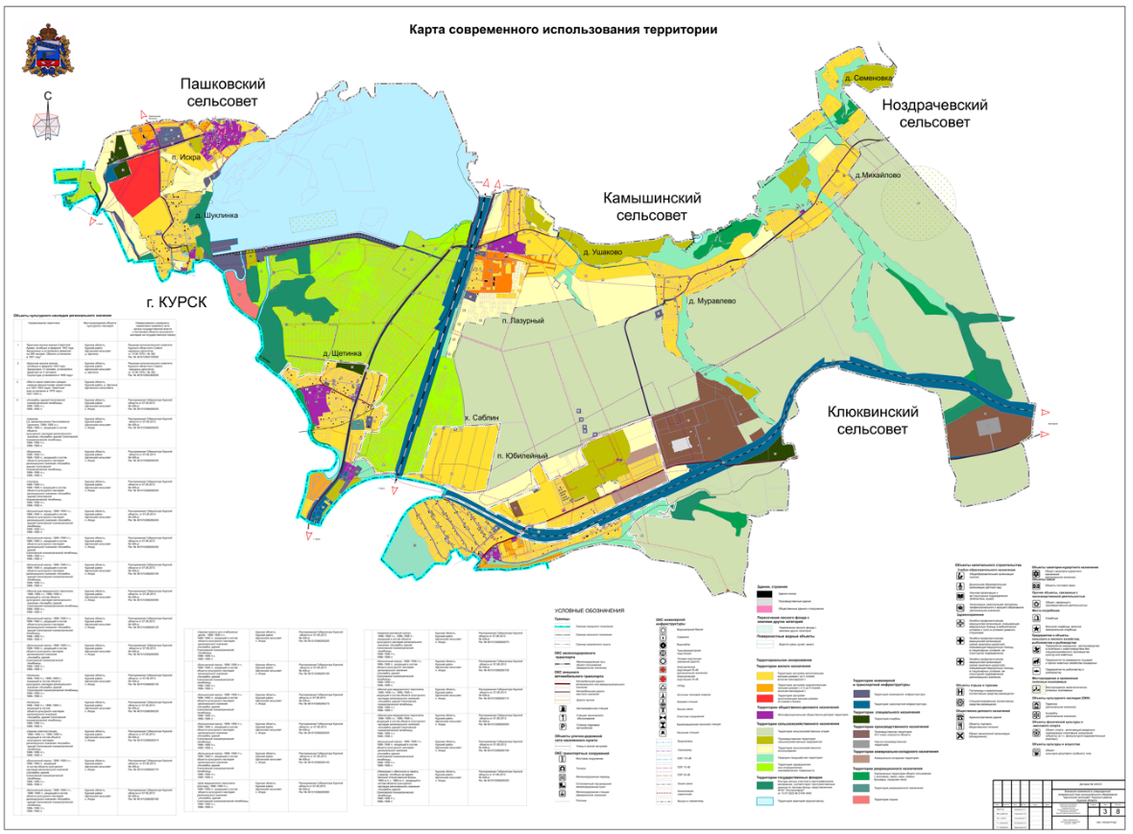
»;
10) Дополнить Картой использования территории с отображением зон с особыми условиями использования территорий, Картой существующих границ населенных пунктов, входящих в состав муниципального образования, Картой использования территории с особыми условиями использования территорий установленных приаэродромной территорией аэродрома совместного использования Курск (Восточный), Картой использования территории с особыми условиями использования территорий установленных приаэродромной территорией аэродрома совместного использования Курск (Восточный). Границы 3 подзоны с секторами, Картой использования территории с особыми условиями использования территорий установленных приаэродромной территорией аэродрома совместного использования Курск (Восточный). Границы 4 подзоны с секторами с минимальными ограничениями препятствий, Картой использования территории с особыми условиями использования территорий установленных приаэродромной территорией аэродрома совместного использования Курск (Восточный). Границы 4 подзоны с секторами (зона ограничений застройки), Картой использования территории с особыми условиями использования территорий установленных приаэродромной территорией аэродрома совместного использования Курск (Восточный). Границы 7 подзоны с секторами следующего содержания:

«Карта использования территории с отображением зон с особыми условиями использования территорий

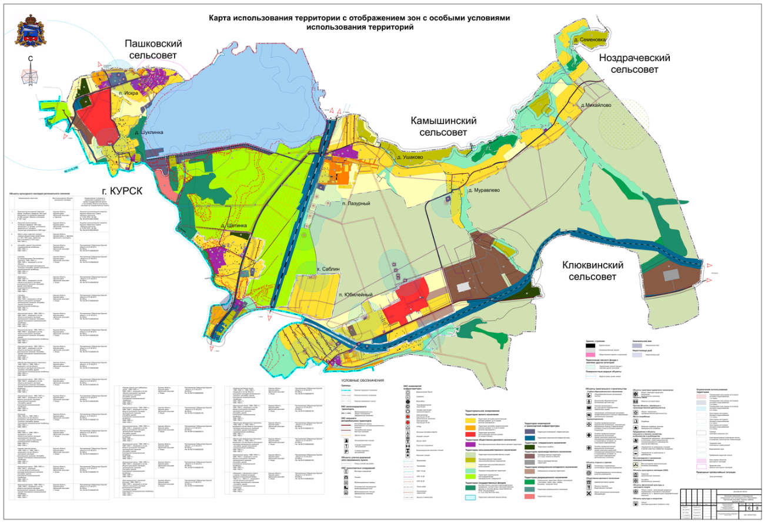
;
Карта существующих границ населенных пунктов, входящих в состав муниципального образования

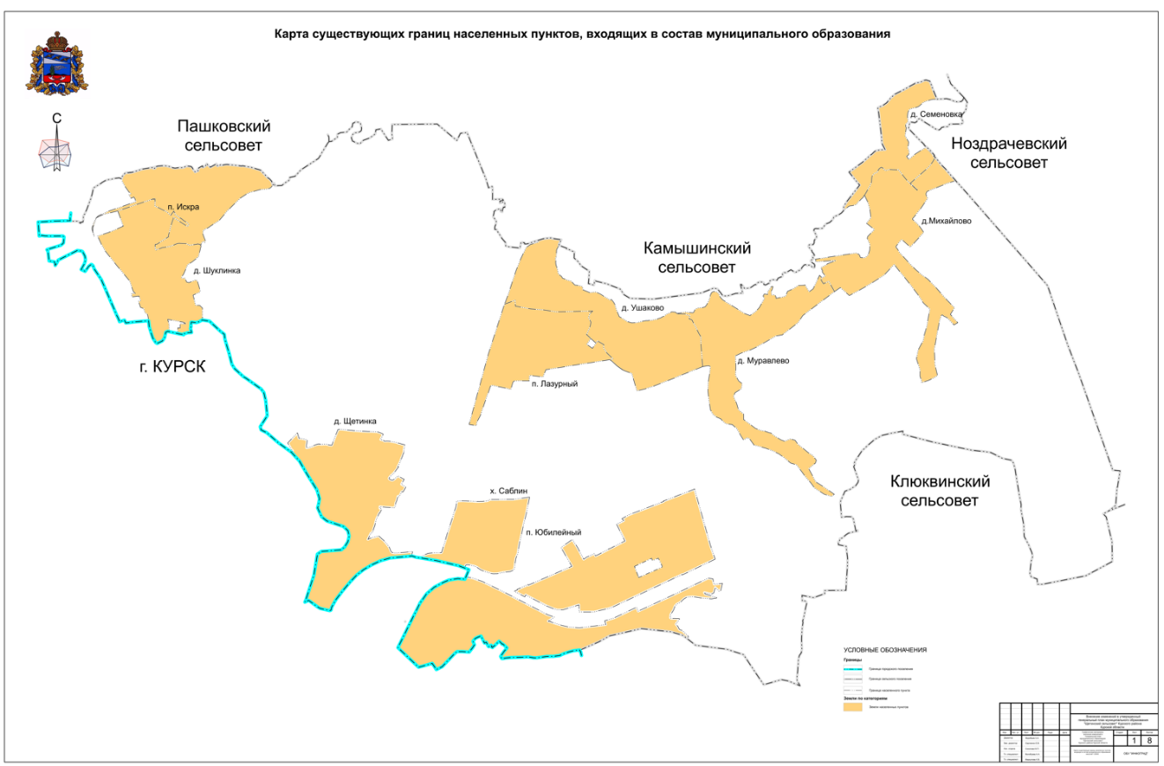
;

Карта использования территории с особыми условиями использования территорий установленных приаэродромной территорией аэродрома совместного использования Курск (Восточный)

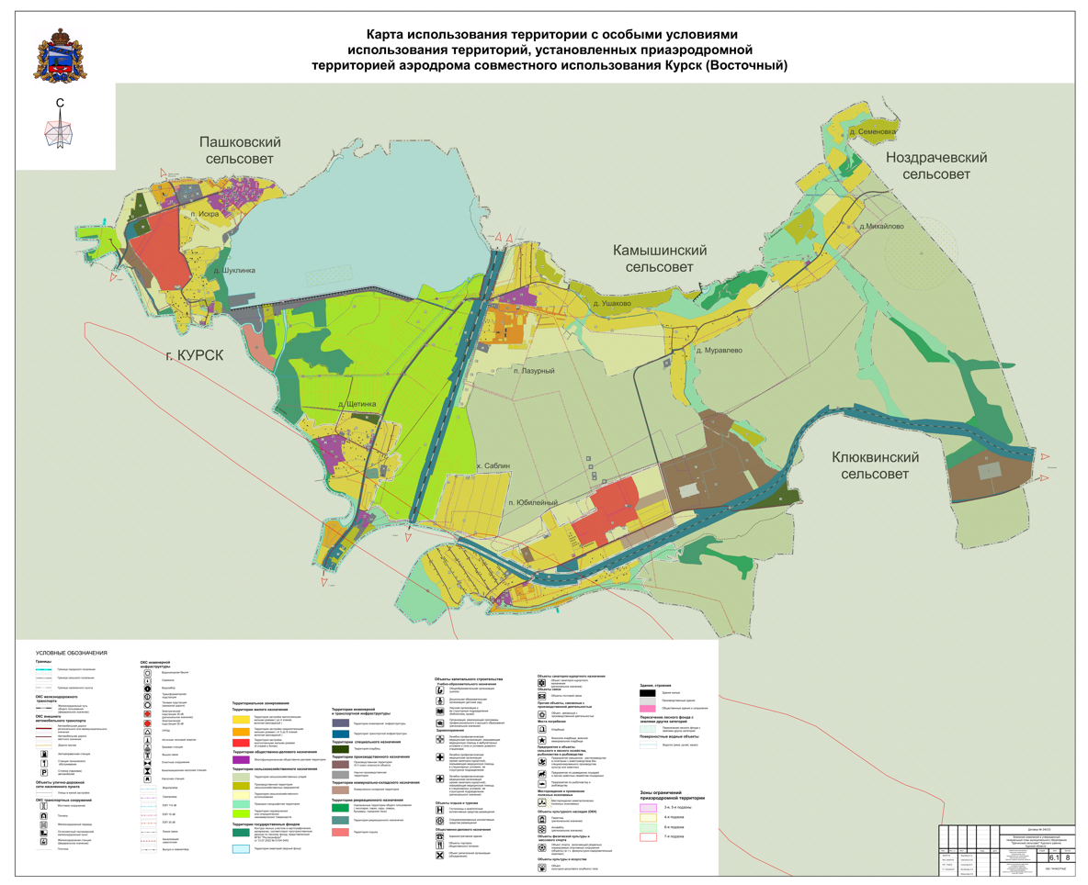
;

Карта использования территории с особыми условиями использования территорий установленных приаэродромной территорией аэродрома совместного использования Курск (Восточный). Границы 3 подзоны с секторами

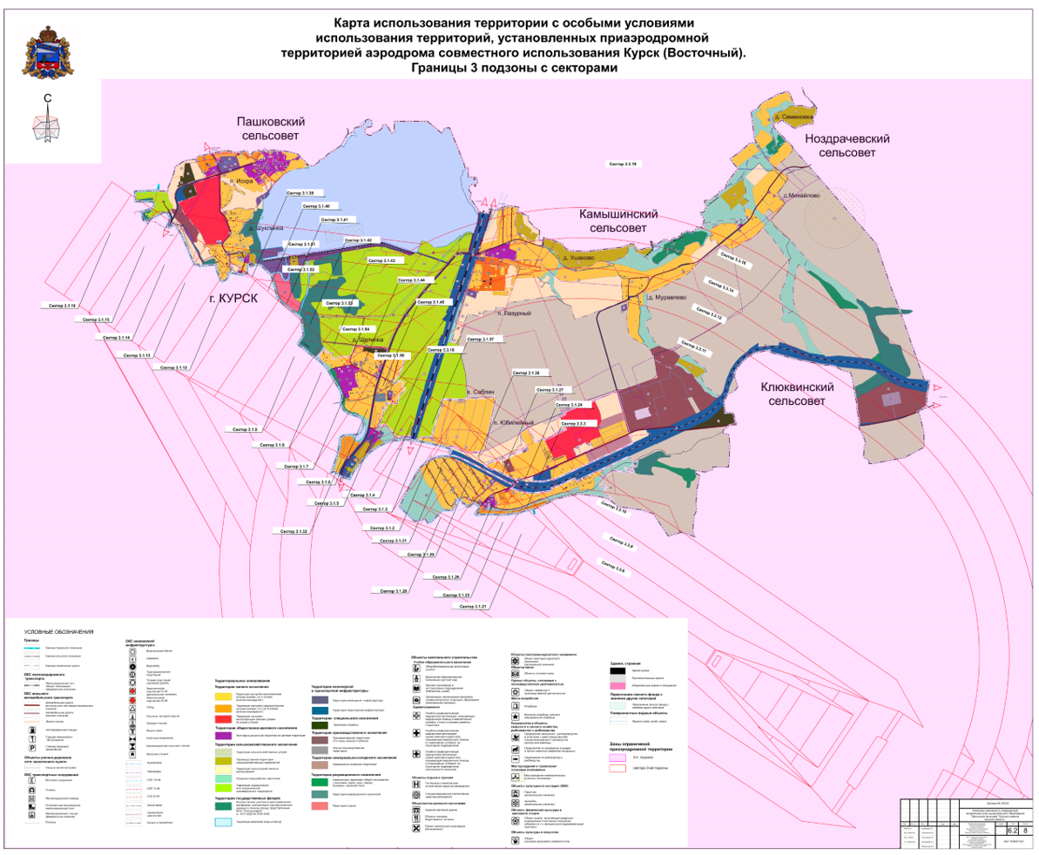;
Карта использования территории с особыми условиями использования территорий установленных приаэродромной территорией аэродрома совместного использования Курск (Восточный). Границы 4 подзоны с секторами с минимальными ограничениями препятствий

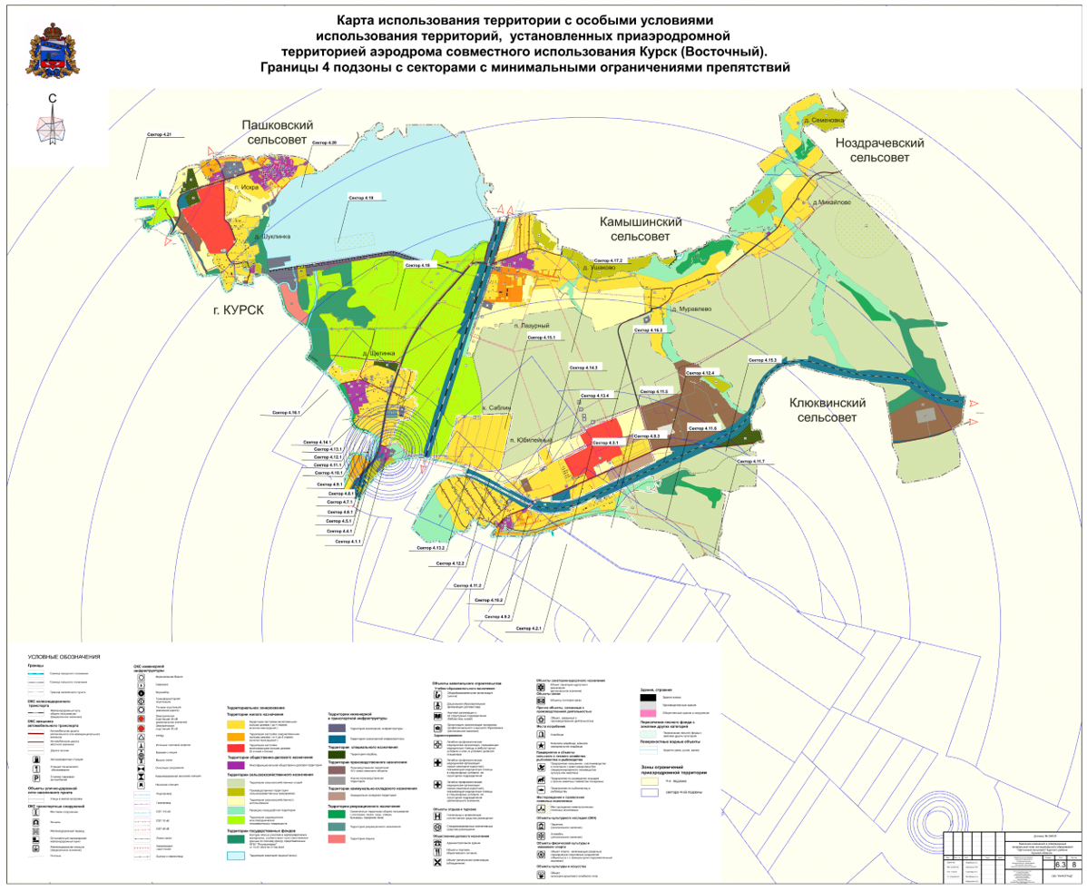
;

Карта использования территории с особыми условиями использования территорий установленных приаэродромной территорией аэродрома совместного использования Курск (Восточный). Границы 4 подзоны с секторами (зона ограничений застройки)

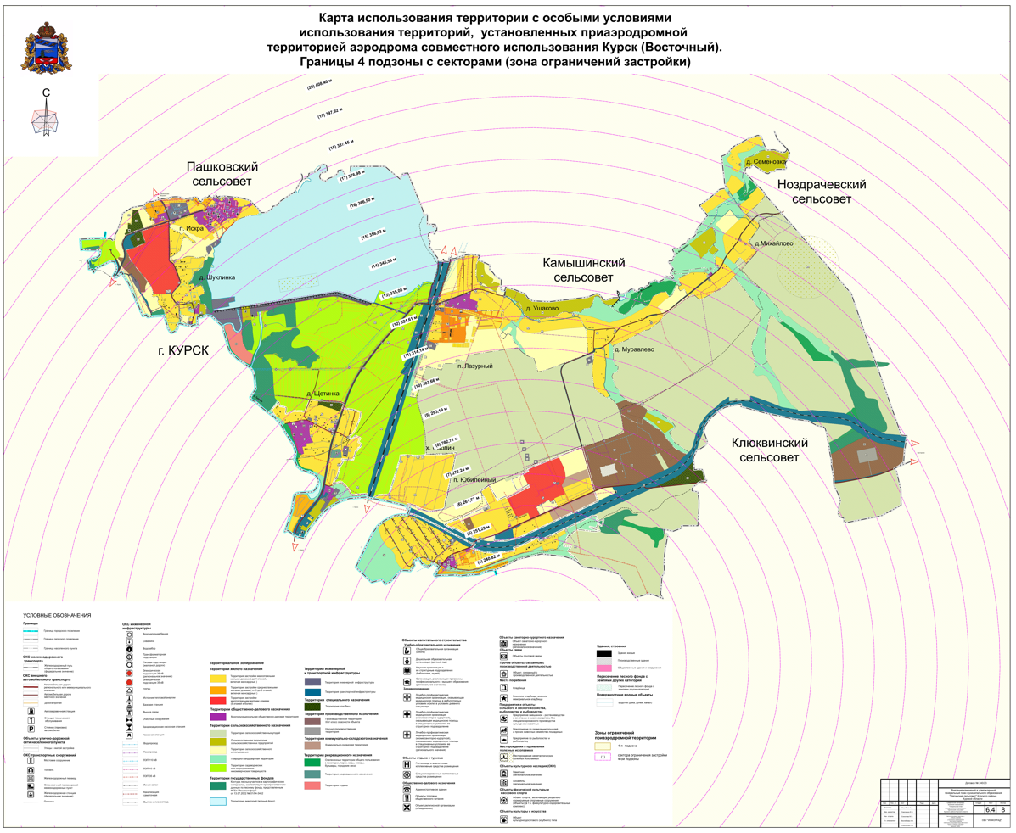
;
Карта использования территории с особыми условиями использования территорий установленных приаэродромной территорией аэродрома совместного использования Курск (Восточный). Границы 7 подзоны с секторами

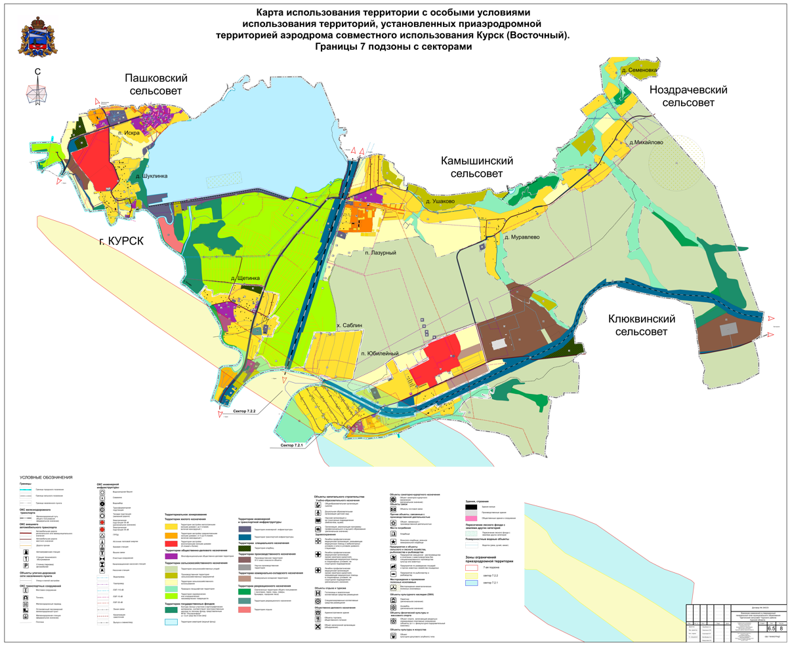
»;
11) Карту анализа комплексного развития территории и размещения объектов местного значения с учетом ограничения использования территории, Карту планируемого использования территорий признать утратившими силу.

